**PLM**

**Product Lifecycle Management (PLM)** – управление жизненным циклом продукта изделия.

Расширенное толкование включает само предприятие, заказчиков, поставщиков, субподрядчиков.

PLM – результат более чем двадцатилетней эволюции соответствующих рынков и технологий.

Ведущие мировые поставщики PLM-решений:

* IBM.
* Dassault Systems.
* UGS PLM solutions.
* PTC.
* SAP.

Отраслевые эквиваленты PLM-термина:

* ALM (Application Lifecycle Management) – управление жизненным циклом приложения.
* ILM (Information Lifecycle Management) – управление жизненным циклом информации.

**КОНЦЕПЦИЯ PLM**

Термин PLM с точки зрения управления данными об изделии – система управления жизненным циклом продукции, реализующая технологии управления данными в информационном пространстве, едином для различных автоматизированных систем.

**Концепция PLM:**

* **Технологии PLM объединяют** методики и средства информационной поддержки изделий.
* **Возникновение концепции PLM** в отраслях, связанных с разработкой и производством сложных технических изделий. (точное машиностроение, например).
* **Применение концепции PLM** в сложном многооперационном производстве. (предприятие машиностроительного профиля, например).
* Концепция PLM позволяет отслеживать каждую партию (и даже каждый экземпляр) продукции на всех этапах ЖЦ изделия.
* Характерная особенность PLM – обеспечение взаимодействия как средств автоматизации разных производителей, так и различных автоматизированных систем многих предприятий.
* PLM **–** основа, объединяющая информационное пространство, в котором функционируют САПР, ERP, PDM, SCM, CRM и другие автоматизированные системы предприятий.
* PLM **–** это совокупность программных систем CAE/CAD/CAM/PDM и ERP/CRM/SCM, методики их применения и людей, обладающих должной компетентностью.
* PLM – это стратегический подход к бизнесу, при котором применяется набор интеллектуальных инструментальных средств, поддерживающих совместное создание, управление, изменение и использование данных о продукции в рамках расширенной модели предприятия и обмен данными, осуществляющийся в рамках единого информационного пространства (единые бизнес-приложения, процессы и данные) включая бизнес процессы.
* PLM – цифровое управление данными.
* PLM – не только управление конструкторскими данными, но и поддержка сложных машиностроительных изделий.

**Задачи реализации PLM технологии:**

1. Жизненный цикл операционной составляющей (т.е. взаимодействие и обмен данными между участниками проекта).
2. Жизненный цикл производства (т.е. управление материальными ресурсами предприятия).
3. Жизненный цикл изделий (т.е. интеллектуальные ресурсы предприятия).

**Компоненты единой информационной модели PLM:**

* Описание продуктов.
* Описание процессов.
* Описание ресурсов.
* Описание их взаимодействия.

**Преимущества PLM:**

1. Снижение издержек на многочисленные согласования.
2. Исключение дублирующих или взаимоисключающих документов.
3. Сокращение материальных и временных затрат на создание продукта.
4. Сокращение времени поставки потребителю продукции.
5. Возможность создания опытных образцов экстра сложных технических объектов.

Средняя стоимость проектов по внедрению PLM-систем оценена приблизительно в 300 млн рублей. Причем срок внедрения составляет около трех лет. По оценке участников рынка, принимавших участие в подготовке отчета, около 56% этих затрат будут приходиться на создание необходимой инфраструктуры, 23% - на интеграцию с другими системами и оборудованием, а 10% - на миграцию данных. На собственно лицензии на соответствующее ПО заказчикам придется потратить всего около 2% от общей стоимости проекта.

**Решения комплексной автоматизации фирмы Dassault Systemes (CATIA V5/V6, SolidWorks) – CAD/CAM/CAE/PDM**

**Платформа управления жизненным циклом изделия PLM V6 объединяет:**

* системы автоматизации проектирования CATIA (виртуальное проектирование продукции);
* 3D проектирование SolidWorks;
* автоматизация инженерных расчетов SIMULIA;
* управления инженерными данными ENOVIA (взаимодействие и совместное управление бизнес-процессами и жизненным циклом изделий);
* подготовка производства DELMIA (виртуальное производство);
* реалистичная трехмерная визуализация 3DVIA (виртуальный опыт).

(Расчеты конечно-элементных моделей; Подготовка управляющих программ для оборудования; Управление инженерными данными; Автоматизированное проектирование изделий; Реалистичная трехмерная визуализация)

**Характеристики САПР SolidWorks:**

* мощное средство проектирования;
* передовые технологии гибридного параметрического моделирования;
* интегрированные средства электронного документооборота SWRPDM/Workflow;
* высокая производительность и надежность;
* интуитивно понятный интерфейс;
* русификация и поддержка ЕСКД.

**Характеристики Siemens PLM:**

* степень поддержки жизненного цикла – CAD/CAM/CAE/CSE/PDM, (концептуальный дизайн, проектирование, подготовку производства и инженерный анализ);
* применяется система Siemens PLM Software (NX (старое название Unigraphics Solutions), Solid Edge):
  + Solid Edge – система параметрического/гибридного 3D-моделирования;
  + FactoryCAD – инструмент построения и анализа трехмерных моделей производства;
  + Plant Simulation – система имитационного моделирования;
  + Process Simulate – система 3D-моделирования технологических процессов и их оптимизации;
  + RobotExpert – решение для моделирования, программирования и симуляции роботизированных процессов;
  + CAM Express – система подготовки производства;
  + FactoryFLOW – анализ цеховой транспортной логистики;
  + Femap – система поддержки инженерных расчетов;
  + Teamcenter – система управления инженерными данными (PDM/PLM);
  + Tecnomatix – это линейка продуктов, предназначенная для автоматизации технологической подготовки производства;
  + Factory – семейство продуктов для планирования производственных площадей;
  + Syncrofit – интегрированная с CAD система управления соединениями сложных аэрокосмических и автомобильных сборочных конструкций.

**Характеристики PLM PTC:**

* степень поддержки жизненного цикла – CAD/CAM/CAE/PDM;
* применяется система для создания инженерных данных Pro/ENGINEER;
* применяется система для управления инженерными данными и проектами Windchill;
* решения реализованы в виде системы поддержки разработок (PDS) компании PTC.
* Pro/ENGINEER Wildfire - интегрированное решение от PTC в области 3D CAD/CAE/CAM – предоставляет пользователям возможности, которые позволят им преодолевать традиционные препятствия в процессе проектирования, сделав процесс разработки изделия быстрым, эффективным и инновационным.

**Характеристики PLM Autodesk:**

* степень поддержки жизненного цикла – CAD/CAM/CAE/PDM;
* применяется система трехмерного твердотельного проектирования AutoCAD Inventor Professional Suite, включающая:
  + AutoCAD Inventor Suite – для 2D- и 3D-моделирования, а также для подготовки технической документации;
  + AutoCAD Inventor Simulation Suite – для анализа прочности и моделирования динамики;
  + AutoCAD Inventor Routed Systems Suite – для проектирования кабельных систем и трубопроводов;
  + AutoCAD Inventor Tooling Suite – для проектирования и анализа прессформы для изготовления пластмассовых изделий;
  + Vault/Productstream/Buzzsav – система управления инженерными данными.

**Характеристики PLM Топ Системы:**

* комплекс программ T-FLEX PLM+ – CAD/CAM/CAE/CAPP/PDM/CRM;
* базируется на ядре Parasolid фирмы Unigraphics Solutions;
* T-FLEX CAD, T-FLEX CAD 2D+ – для 2D- и 3D – параметрическое моделирование моделирования, а также для подготовки технической документации;
* T-FLEX Технология, T-FLEX Техническое нормирование, T-FLEX ТОиР, T-FLEX ОКП (MES), T-FLEX ЧПУ 2D и 3D – технологическая подготовка производства
* T-FLEX ЧПУ 2D и 3D – cистема подготовки программ для станков с ЧПУ;
* T-FLEX DOCs, T-FLEX DoсsLine, T-FLEX CRM, T-FLEX Управление проектами – системы автоматизированного документооборота и управления инженерными данными.
* T-FLEX Анализ, T-FLEX Динамика – система поддержки инженерных расчетов;
* T-FLEX Печатные платы, T-FLEX Раскрой, T-FLEX Электротехника, T-FLEX VR – прикладные программы.

**T-FLEX PLM+**

**Характеристики:**

* офисный и канцелярский документооборот
* управление взаимоотношениями с клиентами
* управление проектами, планирование ресурсов и затрат
* интеграция с ERP и другими информационными системами
* собственные информационные системы
* прикладные системы: метрология, инструментальная, кладовая и др.
* складской учет и управление закупками
* техническое обслуживание и ремонт
* планирование производства

**T-FLEX DOCs**

**Характеристики:**

* технический документооборот
* офисный и канцелярский документооборот
* организационно-распорядительный документооборот
* ведение архива предприятия и корпоративного хранилища информации
* управление проектами, планирование ресурсов и затрат
* управление бизнес-процессами (workflow)
* интеграция с ERP и MES-системами
* создание пользовательских информационных систем
* ведение номенклатуры изделий и классификаторов
* управление составами изделий, конфигурациями и версиями
* технологическая подготовка производства
* конструкторская подготовка производства. Поддержка работы с различными CAD-системами

**Характеристики PLM АСКОН:**

* степень поддержки жизненного цикла – CAD/CAM/PDM;
* универсальная система трёхмерного проектирования – КОМПАС-3D;
* автоматизированная система разработки и оформления конструкторской и проектной документации – КОМПАС-График;
* система автоматизированного проектирования технологических процессов – ВЕРТИКАЛЬ;
* программная платформа для создания информационной системы управления данными об изделии – ЛОЦМАН:PLM:
  + управление хранением данных и документов;
  + управление структурой и конфигурациями изделия;
  + управление коммуникациями и обмен сообщениями;
  + интеграция с САПР и другими программами-инструментами;
  + календарное планирование и управление проектами;
  + управление процессами (WorkFlow);
  + формирование отчетов.

**Решения комплексной автоматизации компании CSoft Development**

CSoft Development (ранее – Consistent Software Development) – ведущий разработчик программного обеспечения для рынка САПР в области машиностроения, промышленного и гражданского строительства, архитектурного проектирования, землеустройства и ГИС, электронного документооборота, обработки сканированных чертежей, векторизации и гибридного редактирования.

**Разработки на базе 2D- и 3D-технологий — TechnologiCS, TDMS, Project StudioCS, Model Studio CS, GeoniCS обеспечивают:**

* автоматизацию процессов проектирования и производства;
* повышение конкурентоспособности и культуры производства;
* освоение новейших методик проектирования;
* решение задач в области САПР на самом высоком уровне и с учетом российских реалий.

**Решения комплексной автоматизации компании Компания ИНТЕРМЕХ**

Компания ИНТЕРМЕХ предоставляет полный спектр программных продуктов для комплексной автоматизации конструкторского проектирования и технологической подготовки производства.

**PLM – CAD/CAPP/TDM/PDM/PLM/WorkFlow:**

* Единое информационное пространство для всех служб предприятия Search, IMBase, IMH.
* Повышение эффективности коллективной работы в рамках холдингов и корпораций IPS WebPortal, IMProject.
* Повышение производительности и качества конструкторского проектирования Cadmech для Inventor, Creo (Pro/Engineer), Solid Edge, SOLIDWORKS, NX, AutoCAD, BricsCAD, AVS.
* Ускорение цикла технологической подготовки производства TECHCARD, LCAD.
* Обмен данными с различными MRP/ERP системами (Галактика, 1С:УПП, ИС-Про и др.) экспорт/импорт XML.

**САПР**

Производственный цикл – совокупность видов деятельности и функций, необходимых для осуществления проекта и изготовления изделия.

**Этапы производственного цикла изделия:**

1. Выработка концепций нового изделия (Подготовительный этап).
2. План создания нового изделия (Подготовительный этап - Разработка чертежей и технической документации).
3. Деятельность по проектированию.
4. Изготовление изделия (Обрабатывающий этап - Непосредственное создание продукта на оборудовании).
5. Операции контроля качества и отгрузки заказчику (Завершающий этап - Проведение испытаний и упаковка готовой продукции).

**Процесс проектирования** расценивается, как начальный этап создания нового изделия, заключается в получении и преобразовании исходного описания объекта в окончательное описание на основе выполнения комплекса работ исследовательского, расчетного и конструкторского характеров.

Автоматизированное проектирование – проектирование, при котором проектные решения получают путем взаимодействия человека, ЭВМ и комплекса программных и других средств автоматизации его деятельности. Автоматическое – без участия человека.

Система автоматизированного проектирования (САПР) – реализует автоматизированное проектирование.

***Особенности*** проектирования сложной системы:

1. Структуризация процесса проектирования;(выделяется декомпозиция проектных задач и документаций выделений стадий этапов и проектируемых процедур).
2. Итерационный характер проектирования.
3. Типизация и унификация проектных решений и средств проектирования.

Проектирование – процесс построения общей схемы установки, агрегата, узлов и систем.

Конструирование – более детальная проработка этой схемы с учетом технологий изготовления.

Результат проектирования – проект изделия.

Результат конструирования – конкретная, однозначная конструкция изделия.

***В процессе конструирования*** выполняется:

1. Формирование технических требований к изделию и его частям.
2. Создание моделей, изображений, видов изделия.
3. Расчет комплекса размеров с допускаемыми отклонениями.
4. Формирование требований к поверхностям.
5. Создание технической документации.

***Цель проектирования и конструирования***: разработка нового изделия, которое еще не существует или существует в иной форме.

Стадии проектирования – наиболее крупные части проектирования, разворачивающиеся во времени.

Техническое задание(ТЗ) – основополагающий документ, отражает технические и технико-экономические характеристики изделия, определяет основные характеристики конструкции и принципы работы.

Техническое предложение – проверка совместимости требований ТЗ с возможностями реализации технических решений.

**Эскизный проект** – конструкторская проработка оптимального варианта изделия до уровня принципиального конструкторского решения, дающего общее представление об устройстве и принципах работы изделия.

Технический проект – разрабатывается на основе эскизного проекта, должен полностью определять проектируемую конструкцию и содержать окончательно технико-экономические расчеты. В техническом проекте должны быть решены все вопросы, обеспечивающие высокий технический уровень нового изделия как в процессе изготовления, сборки, испытания, так и в процессе эксплуатации.

Разработка рабочей документации – полная детализация проектных решений, обеспечивающая возможность осуществления всех производственных операций, связанных с реализацией этих решений и созданием изделия.

Проектные процедуры– составные части стадий проектирования:

* Подготовка трехмерных моделей и деталировочных изделий.
* Анализ кинематики.
* Моделирование переходного процесса.
* Оптимизация параметров и др.

Операции – более детализованные проектные процедуры:

* Построение сетки конечных элементов.
* Выбор или расчет внешних воздействий.
* Моделирование полей напряжений и деформации.
* Представление результатов моделирования в графической и текстовой формах и др.

САПР (система автоматизации проектных работ) – автоматизированная система, реализующая информационную технологию выполнения функций проектирования, состоящая из персонала и комплекса технических, программных и других средств автоматизации его деятельности.

***Классификация*** систем САПР:

1. Двумерное черчение и трехмерное геометрическое проектирование (CAD).
2. Инженерных анализ (CAE).
3. Технологическая подготовка производства (CAPP).
4. Автоматизация производства (CAM).
5. Управление данными об изделии (PDM) – классический и наиболее часто упоминаемый пример обслуживающей подсистемы. Она отвечает за хранение, версионирование, доступ и управление проектными данными для всех проектирующих подсистем.
6. Управление жизненным циклом изделия (PLM).

***Подсистемы*** САПР:

1. ***Проектирующие подсистемы*** (объектно-ориентированные):
   * **Объектно-ориентированные**, реализующие определенный этап проектирования или группу связанных проектных задач:
     + Объектные – выполняют проектные процедуры и операции, непосредственно связанные с конкретным типом объекта проектирования.
     + Инвариантные – выполняют унифицированные проектные процедуры и операции, имеющие смысл для многих типов объекта проектирования.
2. ***Обслуживающие подсистемы (Подсистема управления проектными данными)*** (объектно-независимые):
   * **Объектно-независимые**, реализующие функции общей для подсистем или САПР в целом, обеспечивает функционирование проектирующих подсистем, оформление, передачу и вывод данных, сопровождение ПО.

***Классификация*** САПР по ***отраслевому назначению***:

1. ***Машиностроительные САПР*** (MCAD) – автоматизированное проектирование механических устройств, включает в себя разработку деталей и сборок механизмов на основе конструктивных элементов (технологии поверхностного и объемного моделирования).
2. ***САПР в области архитектуры и строительства*** (AEC CAD или CAAD) – проектирование зданий, промышленных объектов, дорог, мостов и т.д.
3. ***САПР электронных устройств*** (EDA или ECAD) – проектирование радиоэлектронных средств, интегральных схем, печатных плат и т.п.

**CAD**

CAD (computer-aided design) – системы компьютерной поддержки проектирования, предназначенные для решения конструкторских задач и оформления конструкторской документации.

CADD (computer-aided design and drafting) – автоматизированное проектирование и создание чертежей.

***Функции*** CAD-систем в машиностроении:

1. ***Двухмерное проектирование:***
   * Черчение.
   * Оформление конструкторской документации.
2. ***Трехмерное проектирование***:
   * Получение трехмерных моделей.
   * Параметрические расчеты.
   * Реалистичная визуализация.
   * Взаимное преобразование 2D и 3D моделей.

**МОДУЛЬНЫЙ СОСТАВ (CAD)**

***Назначение*** ***базовых модулей*** CAD:

1. Твердотельное моделирование.
2. Поверхностное моделирование
3. Синтез конструкций из базовых элементов формы.
4. Параметризация и ассоциативность конструкции.
5. Проекционное черчение.
6. Разработка чертежей с простановкой размеров и допусков.
7. Формирование библиотеки оригинальных моделей.
8. Синтез трехмерных моделей.
9. Синтез сборок.

***Основные*** CAD-системы:

1. Примеры ***зарубежных систем***:
   * CATIA.
   * UNIGRAPHICS NX.
   * Pro/ENGINEER.
   * AutoCAD.
2. Примеры ***российских систем***:
   * КОМПАС 3D и КОМПАС-График.
   * T-FLEX.
   * nanoCAD.

**CAE**

CAE (computer-aided engineering) – средства автоматизации инженерных расчетов, анализа и симуляции физических процессов. Системы инженерного анализа предназначены для изучения объектов/продукта с использованием его геометрической модели. Наиболее распространены те, которые используют решение систем дифференциальных уравнений и частных производных методом конечных элементов. Делятся на универсальные и специализированные системы анализа.

***Функции*** систем инженерного анализа CAE:

1. Анализ кинематики и динамики изделия с определение траекторий движущихся частей и действующих си в процессе работы;
2. Моделирование упруго-напряженного, деформированного, теплового состояния, колебаний конструкции, определения критических нагрузок;
3. Стационарное и нестационарное газодинамическое и тепловое моделирование с учетом вязкости, турбулентных явлений, пограничного слоя и т.п.;
4. Расчет состояний и переходных процессов на макроуровне;
5. Имитационное моделирование сложных производственных систем на основе моделей массового обслуживания и сетей Петри.

НЕ является типичной функцией: 1. Параметризация и ассоциативность конструкции (Назначение базовых модулей CAD); 2. Геометрическое моделирование конструкции

***Примеры CAE-систем*** моделирования полей физических величин в соответствии с МКЭ:

1. Ansys.
2. MSC Nastran.
3. NX Nastran.
4. Cosmos/M.
5. Nisa.
6. Moldflow.
7. ABAQUS.
8. LS-DYNA.
9. MSC.ADAMS.
10. MSC.
11. TFLEX Анализ.

***Специализированные* *системы МКЭ***:

1. ***Flotran***; ***Fluid*** – предназначенные для моделирования гидрогазодинамических процессов.
2. ***OPTRIS*** – для моделирования деформаций и др.

**Примеры систем инженерного анализа среднего уровня**

* COSMOS/Works, COSMOS/Motion, COSMOS/FloWorks для SolidWorks
* visualNastran
* Procision
* Nisa;
* Moldflow;
* ABAQUS;
* LS-DYNA;
* MSC.ADAMS;
* MSC;
* TFLEX Анализ.

Комплекс функций систем инженерного анализа (CAE — Computer-Aided Engineering), решающие задачи дисциплины «Сопротивление материалов», в первую очередь включает: • Моделирование деформированного состояния

• Моделирование упруго-напряженного состояния

• Моделирования колебаний конструкции

**CAM**

CAM (computer-aided manufacturing) – средства технологической подготовки производства изделий, обеспечивают автоматизацию программирования и управления оборудованием с числовым программным управлением или гибких автоматизированных производственных систем (ГАПС).

АСТПП – русский аналог CAM.

САПР ТП – разработка технологической документации (маршрутной и операционной) которая доводится до рабочих мест.

***Функции*** ***CAM***:

1. Разработка технологических процессов, синтез управляющих программ для технологического оборудования с числовым программным управлением (ЧПУ) **(Они способны на основе трёхмерной модели спроектировать обработку и управлять станком с ЧПУ, «сложнопрофильных деталей»).**
2. Моделирование процессов обработки, в том числе построение траекторий относительного движения инструмента и заготовки в процессе обработки.
3. Генерация постпроцессоров для конкретных типов оборудования с ЧПУ, расчет норм времени обработки.

***Примеры*** ***CAM-систем***:

1. ***NX CAM*** (Siemens PLM Software).
2. ***SprutCAM*** (СПРУТ – Технология).
3. ***ADEM*** (Automated Design Engineering Manufacturing) (АДЕМ-инжиниринг).
4. ***EdgeCAM*** (Pathtrace).
5. ***PowerMill*** (Delcam).
6. ***Mastercam*** (CNC Software Inc.).

**CAPP**

CAPP (computer-aided process planning) – автоматизированная система технологической подготовки производства, средство автоматизации планирования технологических процессов, применяемых на стыке систем CAD/CAM.

***Функции*** ***CAPP***:

* ***Разработка технологического процесса изготовления изделия***:
  + Разработка последовательности технологических операций изготовления детали, а также сборочных операциях.
  + Выбор оборудования, используемого на каждой технологической операции.
  + Выбор инструмента, при помощи которого на операциях производится обработка.

***Подходы автоматизации*** формирования технологических процессов:

* ***Модифицированный*** – поиск наиболее подходящего изделия в БД и модификация его операционной карты.
* ***Генеративный*** – распознавание типовых конструктивных элементов и применение к ним типовых техпроцессов.

***Примеры* *CAPP-систем***:

1. ***Tecnomatix*** (Siemens PLM Software).
2. ***Teamcenter Manufacturing*** (Siemens PLM Software).
3. ***Vertical*** (Ascon).
4. ***TechCard*** (НПП "ИНТЕРМЕХ").
5. ***Technologi CS*** (ЗАО «СиСофт Девелопмент»).
6. ***ТехноПро*** (Вектор-Альянс).

**APS**

**АВТОМАТИЗИРОВАННЫЕ СИСТЕМЫ УПРАВЛЕНИЯ ПРОЦЕССАМИ ПРОИЗВОДСТВА ИЗДЕЛИЙ (APS, MES, SCADA)**

***Уровни*** систем управления предприятием и производством:

1. ***ERP*** – система автоматизированного управления административно-финансовой и административно-хозяйственной деятельностью предприятия.
2. ***APS-системы*** (Advanced Planning and Scheduling) – расширенное календарное и оперативное планирование на производстве.
3. ***MES-системы*** (Manufacturing Execution Systems) – исполнительная система производства.
4. ***SCADA*** (Supervisory Control And Data Acquisition) – система сбора данных и оперативного диспетчерского управления.
5. ***PLC*** (Programmable Logic Controllers) – программируемые логические контроллеры (ПЛК).

**APS**

APS-системы – программное обеспечение для расширенного календарного и оперативного планирования на производстве.

APS – система(Advanced Planning and Scheduling System) или APS (Advanced Planning and Scheduling) – система синхронного планирования производства, ориентированная на интеграцию планирования звеньев в цепи поставок с учетом всех особенностей и ограничений производства.

***Цель систем APS***: обеспечение пользователя инструментом, с помощью которого он может контролировать и оптимизировать бизнес-процессы организации.

***Отличительные характеристики*** ***APS***:

1. Интеграция проектировки производства в среду планирования цепи поставок.
2. Ориентирование плана производства потребности конечных потребителей (прогнозы, отказы).
3. Возможное привлечение потребителей к процессу создания плана, учету возможностей производства и времени поставки материалов и комплектующих поставщиками.
4. Синхронизация планов регионально разделенных производственных площадок и дистрибьюторских центров.

***Преимущества*** ***APS***:

1. Поддержка web-ориентированных технологий;
2. Возможность ограничения функций и прав пользователей на удаленную работу;
3. Наличие мощного инструмента визуализации и генератора отчетов;
4. Удобные средства анализа плановой информации;
5. Возможность как отдельной работы, так и совместно с существующей информационной средой предприятия (например, ERP-APS-MES).

***Базовые функции и характеристики*** компонентов APS-систем:

1. Согласование планов потребностей в материалах и производственных мощностях одновременно;
2. **Детализация модели производства и цепочек поставок;**
3. Учет при планировании детальных характеристик конкретных единиц оборудования, штата, транспортных средств, технологических маршрутов и т.д.;
4. **Обеспечение высокой скорости планирования и перепланирования, возможность быстрого реагирования на различные изменения в цепи поставок;**
5. Коллективная работа внешних и внутренних участников в единой многопользовательской среде с удаленным доступом.

***Особенности*** решения APS-систем:

* Возможность применения к различным средам планирования.
* **Синхронное планирование** (Планирование потребностей в материалах и производственных мощностях происходить одновременно, а не итерационно).
* **Оптимизационное планирование** (Пользователи могут тонко настраивать алгоритмы под конкретные задачи своего предприятия).
* Незамедлительное реагирование на изменение среды.
* **Распределенное планирование** (Обеспечивает возможность удалённой коллективной работы и согласования планов между разными подразделениями).
* *Высокая скорость создания планов (Достигается за счёт хранения модели в оперативной памяти, что позволяет быстро реагировать на изменения)*

***Известные*** ***APS-системы***:

* ***Numetrix***, ***Chesapeake***.
* ***Berclain***, ***ProMira***, ***Enterprise Planning Systems***.
* ***Ortems*** (ORTEMS S.A.S.).

***APS-системы***, доступные ***в России***:

* ***Ortems APS***.
* ***ИТРП: Процессное производство***.
* ***Галактика АММ*** (Advanced Manufacturing Management).

**MES**

MES-системы(manufacturing execution system) – исполнительная система производства.

**Международная ассоциация поставщиков решений для промышленных предприятий MESA (Manufacturing Enterprise Solutions Association) дает следующее определение MES:** Система оперативного управления производственными процессами (MES) – это динамическая информационная система, обеспечивающая эффективное исполнение производственных операций. Используя точные и актуальные данные, MES регулирует, инициирует и протоколирует работу предприятия в соответствии с происходящими событиями.

***Основные задачи*** ***MES***: синхронизация, координация, анализ и оптимизация выпуска продукции в рамках какого-либо производства. ГОСТ-р 317 2016 года

***Формулировки*** определения ***MES***:

1. Информационная и коммуникационная система производственной среды предприятия (определение APICS).
2. Автоматизированная система управления и оптимизации производственной деятельности, которая в режиме реального времени: инициирует; отслеживает; оптимизирует; документирует производственные процессы от начала выполнения заказа до выпуска готовой продукции (определение MESA International).
3. Интегрированная информационно-вычислительная система, объединяющая инструменты и методы управления производством в реальном времени (определение Michael'a McClellan'a, автора книг "Применение MES-систем").

**Автоматизированные системы управления процессами производства изделий (APS, MES, SCADA системы)**

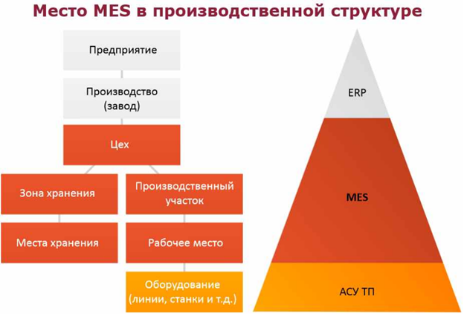

**ОТЛИЧИЯ MES-СИСТЕМ ОТ ERP-СИСТЕМ**

1. **ERP системы** ориентированы на планирование выполнения заказов.
2. **MES системы** оперируют более точной информацией о производственных процессах и позволяют оперативно изменять производственное расписание в течение рабочей смены столько раз, сколько это необходимо.
3. В **ERP системах** перепланирование может осуществляться не чаще одного раза в сутки.
4. ***MES-системы***:

* Выводят на более высокий уровень организацию всей производственной деятельности;
* Реализуют связь в реальном времени производственных процессов с бизнес-процессами предприятия;
* Формируют данные о текущих производственных показателях.

MES-системы – это связующее звено между ориентированными на финансово-хозяйственные операции **ERP- и APS-системами** и оперативной производственной деятельность предприятия на уровне цеха, участка или производственной линии.

MES-системы могут быть интегрированы с системами:

* ***SCM*** – планирование цепочек поставок.
* ***SSM*** – продажи и управление сервисом.
* ***ERP*** – планирование ресурсов предприятия.
* ***АСУТП*** – автоматизированные системы управления технологическими процессами.

**Функции MES систем:**

* Контроль состояния и распределение ресурсов (RAS)

Управление ресурсами производства: технологическим оборудованием, материалами, персоналом, документацией, инструментами, методиками работ

* Оперативное/Детальное планирование (ODS)

Расчет производственных расписаний, основанный на приоритетах, атрибутах, характеристиках и способах, связанных со спецификой изделий и технологией производства.

* Диспетчеризация производства (DPU)

Управление потоком изготавливаемых деталей по операциям, заказам, партиям, сериям, посредством рабочих нарядов.

* Управление документами (DOC)

Контроль содержания и прохождения документов, сопровождающих изготовление продукции, ведение плановой и отчетной цеховой документации.

* Сбор и хранение данных (DCA)

Взаимодействие информационных подсистем в целях получения, накопления и передачи технологических и управляющих данных, циркулирующих в производственной среде предприятия

* Управление персоналом (LM)

Обеспечение возможности управления персоналом в ежеминутном режиме

* Управление качеством продукции (QM)

Анализ данных измерений качества продукции в режиме реального времени на основе информации поступающей с производственного уровня, обеспечение должного контроля качества, выявление критических точек и проблем, требующих особого внимания.

* Управление производственными процессами (PM)

Мониторинг производственных процессов, автоматическая корректировка либо диалоговая поддержка решений оператора.

* Управление техобслуживанием и ремонтом (MM)

Управление техническим обслуживанием, плановым и оперативным ремонтом оборудования и инструментов для обеспечения их эксплуатационной готовности.

* Отслеживание истории продукта (PTG)

Визуализация информации о месте и времени выполнения работ по каждому изделию. Информация может включать отчеты: об исполнителях, технологических маршрутах, комплектующих, материалах, партионных и серийных номерах, произведенных переделках, текущих условиях производства и т.п.

* Анализ производительности (PA)

Предоставление подробных отчетов о реальных результатах производственных операций. Сравнение плановых и фактических показателей.

Преимущества MES

По данным статистики MES обеспечивает:

1. снижение продолжительности цикла производства в среднем на 45%;

2. сокращение времени ввода данных, обычно на 75% или более;

3. сокращение количества незавершенной продукции в среднем на 24%;

4. снижение объема бумажной отчетности между сменами в среднем на 61%;

5. сокращение времени освоения новой продукции в среднем на 27%;

6. сокращение ненужной бумажной документации в среднем на 56%;

7. сокращение объема брака в среднем на 18%;

8. повышение доходности предприятия в среднем в 4 раза.

Системы MES повышают:

1. продуктивность;

2. производительность;

3. технологическую эффективность.

Система MES влияет на следующие факторы:

1. увеличение производственной культуры предприятия;

2. развитие инициативности служащих.

Примеры MES систем

Зарубежные MES системы:

1. Easy95 ODS (Ninety-five, Бельгия);

2. MEScontrol (BrightEye, Бельгия);

3. Wonderware MES Software (Wonderware, США);

4. MES HYDRA (MPDV, Германия);

5. DIAMES (CSM, Швейцария);

6. IDbox, Real-Time Data Acquisition System (CIC, Испания);

7. IFS Applications (IFS, Швеция);

8. JobDISPO MES (FAUSER, Германия);

9. LeaderMES (Emerald, Израиль);

10. MES Pharis (UNIS, a.s., Чешская республика);

11. PROefficient (BDE-Engineering, Германия);

12. Proficy Plant Applications (GE, США);

13. Qguar MES (Quantum software, Польша);

14. SAP ME (SAP, Германия);

15. Simatic IT Production Suite (Siemens, Германия);

16. ERP и MES система "ТЕХНОКЛАСС" (Л-Класс, Болгария).

Российские (включая СНГ) MES системы:

1. 1С:MES (1С, Россия)

2. 1С:ПЛ (Терсис, Россия)

3. MES/ERP-система "Большое Дело" (Астра-Софт, Белорусь)

4. Галактика АММ (Корпорация Галактика, Россия)

5. Zenith SPPS (Софф Трейд, Россия)

6. Инфоконт (Сенсоры Модули Системы, Россия)

7. IT-Enterprise APS/MES (Информационные технологии, Украина)

8. Гибридная (MES & DCS) система Matrix HCS (Систем АП, Россия)

9. MES-Система "MES-T2 2020" (ИнформСистем, Россия)

10. Lean ERP SCMo (Райтстеп, Россия)

11. Malahit.MES (Малахит, Россия)

12. MES система "СПРУТ-ОКП" (СПРУТ-Технология, Россия)

13. MES система "ФОБОС" (ИКТИ РАН, Россия)

**SCADA**

**SCADA (supervisory control and data acquisition) системы** – это инструментальная программа, обеспечивающие создание программного обеспечения для автоматизации контроля и управления технологическим процессом в режиме реального времени.

**Цель SCADA системы** – дать оператору, управляющему техпроцессом, полную информацию об этом процессе и необходимые действия для воздействия на него.

**Основные функции SCADA:**

* Сбор данных от датчиков и представление их оператору в удобном для него виде, включая графики изменения параметров во времени;
* Дистанционное управление исполнительными механизмами;
* Ввод заданий алгоритмам автоматического управления;
* Реализация алгоритмов автоматического контроля и управления;
* Распознавание аварийных ситуаций и информирование оператора о состоянии процесса;
* Формирование отчетности о ходе процесса и выработке продукции.

**Основные подсистемы SCADA:**

* **Драйверы или серверы ввода-вывода данных** - обеспечивает связь SCADA c датчиками, ПЛК и другими устройствами ввода/вывода;
* **Система реального времени** - исполнение пользовательским программ в SCADA-системе;
* **Человеко-машинный интерфейс** - обеспечивает визуализацию данных и управление технологическим процессом оператором;
* **БД реального времени** - обеспечивает хранение информации о технологическом процессе в режиме реального времени;
* Система логического управления;
* **Система управления тревогами** - осуществляет автоматический контроль технологических событий и их обработку;
* Генератор отчетов;
* Редактор для разработки человеко-машинного интерфейса;
* Редактор для разработки пользовательских программ;
* Внешние интерфейсы обмена данными между SCADA и другими приложениями (OPC, DDE, ODBC, DDL и др.);
* Модуль удаленного контроля и управления за ходом технологического процесса с использованием web-технологии.

**Средства обмена данными в SCADA системах**:

* Стандартные протоколы динамического обмена данными, открытый механизм взаимодействия с базами данных.
* Собственные протоколы фирм-производителей SCADA, реально обеспечивающие самый скоростной обмен данными;
* OPC (OLE for process protocol) – протокол, который является стандартным и поддерживается большинством SCADA систем.

**Основные структурные компоненты современных SCADA систем:**

1. **Remote Terminal Unit (RTU) –** удалённый терминал;
2. **Master Terminal Unit (MTU), Master Station (MS) –** диспетчерский пункт управления (терминал)
3. **Communication System (CS) –** коммуникационная система (каналы связи)

**Физические компоненты SCADA**

* Основные структурные компоненты:
  + Удаленный терминал;
  + Диспетчерский пункт управления

**Уровни технологической автоматизации производства**

**Нижний уровень** – датчики и исполнительные механизмы

**Средний уровень** – контроллеры

**На среднем уровне обеспечиваются:**

* Прием входных данных;
* Первичная обработка данных;
* Автоматическое формирование и выдача управляющих воздействий на исполнительные механизмы;
* Обмен информацией с верхним уровнем.

**Верхний уровень** – контроль и управление технологическим процессом в режиме реального времени.

* Сбор, обработка и хранение информации, полученной на среднем уровне;
* Визуализация текущей и архивной информации в удобном оператору виде;
* Ввод команд оператора;
* Формирование отчетности о результатах технологического процесса;
* Обмен информацией со средним уровнем.

**Объекты управления и представления информации в системах SCADA**

**Мнемосхемы технологического процесса** – графическое изображение технологической схемы с визуализацией положений датчиков, состояний исполнительных механизмов и других параметров.

**Архивы** – хранилище получаемых от контроллеров данных в графическом виде. Получаемые от контроллеров данные складывает в архив.

**Тренды** – графическое отображение изменения параметра во времени. В развитых системах SCADA требует встроенные применяется сглаживание и фильтрация, могут быть утроенные отметки и сервисные функции и т.д.

**Таблицы** – хранилище получаемых от контроллеров данных в табличном виде.

**Графики** – позволяют смотреть зависимость одних параметров от других во времени.

**Гистограммы и диаграммы** – столбчатые и круговые графики.

**Сообщения** – текстовые строки, которые информируют операторов о событиях в той последовательности, в которой это событие происходит.

**Журналы сообщений** – отображение списка сообщений в том порядке сохранения в архиве.

**Контроль прав доступа**

**Журнал действий оператора** – хранение всех действий оператора для анализа внештатных ситуаций.

**Отчеты** – форма предоставления информации.

**Характеристики SCADA систем:**

* Совместимость с ОС;
* Полнофункциональность;
* Открытость;
* Масштабируемость;
* Поддержка промышленных протоколов (собственная драйверная подсистема);
* Совместимость со стандартом OPC (DA, HAD, UA);
* Поддержка доступа через Internet;
* Поддержка баз данных;
* Встроенные языки программирования;
* Средства защиты и надежность;
* Интеграция в системы управления;
* Техническая поддержка;
* Простота разработки и развития;
* Простота обслуживания;
* Стоимость.

**Зарубежные (наиболее популярные в России) SCADA:**

1. WinCC (Siemens, Германия);
2. InTouch (Wonderware, США);
3. RSView32 (Rockwell Automation, США);
4. Genesis64 (Iconics, США);
5. Vijeo Citect (Schneider Electric, Франция)

**Наиболее популярные отечественные SCADA-системы:**

1. MasterSCADA (ИнСАТ, Москва);
2. TRACE MODE (AdAstra, Москва);

3. Круг2000 (Круг, Пенза).

**PLC**

**Промышленный контроллер** – управляющее устройство для автоматизации техпроцессов, установок, производств и т.д.

**Варианты реализации промышленных контроллеров:**

* Программируемые логические контроллеры и близко примыкающие к ним программируемые интеллектуальные реле;
* Встроенные электронные контроллеры;
* Устройство управления на основе механических, гидравлических, пневматических, электрических и электронных схем.

**Программируемые логические контроллеры (ПЛК) (англ. Programmable Logic Controller, PLC)** или программируемый контроллер – микропроцессорное устройство, предназначенное для сбора, преобразования, обработки, хранения информации и выработки команд управления, имеющих конечное количество входов и выходов, подключенных к ним датчиков, ключей, исполнительных механизмов как ветви управления, и предназначенных для работы в режиме реального времени.

**Виды PLC:**

* Основные PLC;
* Программируемые (интеллектуальные) реле;
* Программные ПЛК на базе IBM PC-совместимых компьютеров;
* PLC на базе простейших микропроцессоров (i8088/8086/8051 и т.п.);
* Контроллер ЭСУД (электронная система управления двигателем).

**Устройство PLC:**

* Центральная микросхема с необходимой обвязкой;
* Подсистема часов реального времени;
* Энергонезависимая память;
* Интерфейсы последовательного ввода-вывода;
* Схемы защиты и преобразования напряжений на входах и выходах ПЛК.

**Основные характеристики PLC:**

* PLC являются устройствами реального времени;
* Областью применения PLC обычно являются автоматизированные процессы промышленного производства, в контексте производственного предприятия;
* PLC ориентированы на работу с машинами и имеют развитый «машинный» ввод-вывод сигналов датчиков и исполнительных механизмов;
* PLC изготавливается как самостоятельное изделие в базе встраиваемых систем, отдельно от управляемого при его помощи оборудования;
* PLC в своем составе не имеют интерфейса для человека, типа клавиатуры и дисплея;
* Программирования PLC, диагностика и обслуживание производится **программаторами** – специальными устройствами на базе персонального компьютера со специальными интерфейсами и специальным ПО;
* PLC взаимодействуют с различными компонентами систем человеко-машинного интерфейса.

**Типовая структура PLC**

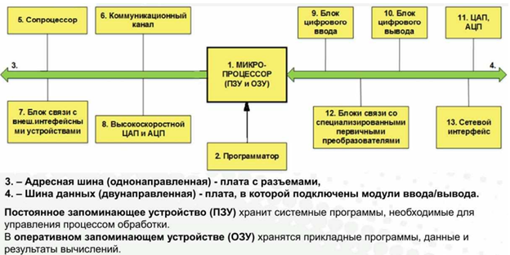

**Виды подключений датчиков и исполнительных устройств к PLC:**

* Централизованно – модули ввода-вывода и датчики исполнительного устройства подключается непосредственно отдельными проводами;
* По методу распределенная периферия – удаленные датчики посредством каналам связи.

**Программное обеспечение PLC:**

* Системное программное обеспечение;
* Прикладная программа.

**Рабочий цикл PLC:**

1. Опрос входов;
2. Выполнение пользовательской программы;
3. Установка значений выходов;
4. Некоторые вспомогательные операции (диагностика, подготовка данных для отладчика, визуализация)

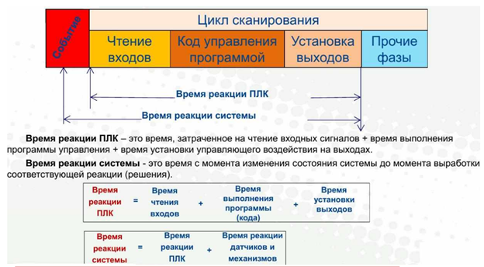

**Входы и выходы PLC**

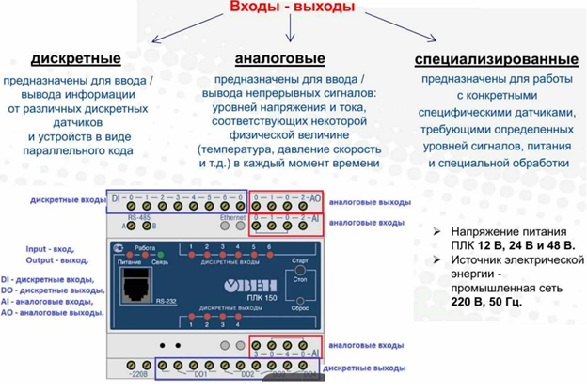

**Классификация PLC по конструктивным признакам:**

* Моноблочные – устройство ввода вывода не может быть удалено из контроллера;
* Модульные – состоит из общей корзины, в которой расположен модуль центрального процессора; (сменные модули ввода вывода)
* Распределенные – удаленные модули ввода вывода такие модули ввода-вывода локализованы и соединяются с основным блоком по сети.

**Классификация PLC по области применения**:

* Универсальные общепромышленные;
* Для управления роботами;
* Для управления позиционирование и перемещением (для CNC);
* Коммуникационные;
* ПИД-контроллеры;
* Специализированные.

**Классификация PLC по способу программирования**:

* Программируемые с лицевой панели контроллера;
* Программируемые переносными программатором;
* Программируемые с помощью дисплея, мыши и клавиатуры;
* Программируемые с помощью ПК.

**Классификация PLC по языкам программирования**:

* На классических алгоритмических языках;
* На языках МЭК-61131-3

**Стандарт МЭК-61131-3 специфицирует 5 языков программирования:**

1. **Sequential Function Chart (SFC)** – язык последовательных функциональных блоков;
2. **Function Block Diagram (FBD)** – язык функциональных блоковых диаграмм;
3. **Ladder Diagrams (LАD)** – язык релейных диаграмм;
4. **Statement List (STL)** – язык структурированного текста, язык высокого уровня. Напоминает собой Паскаль
5. **Instruction List (IL)** – язык инструкций, это типичный ассемблер с аккумулятором и переходам по метке.

**Распространенные PLC:**

1. Siemens — SIMATIC S5 и S7;
2. Segnetics — Pixel 2511 и SMH 2Gi;
3. Omron;
4. Mitsubishi — серия Melsec (FX, Q);
5. Schneider Electric — Modicon серий Twido, M340, TSX Premium, TSX Quantum;
6. Beckhoff ПЛК семейства SIMATIC S7-300

**Программные PLC на базе IBM PC-совместимых компьютеров (англ. SoftPLC):**

1. MicroPC,
2. WinCon,
3. WinAC,
4. CoDeSys SP/SP RTE.

**PLC на базе простейших микропроцессоров (i8088/8086/80186 и т. п.):**

1. ICP DAS,
2. Advantech.

**CNC**

**Классификация систем ЧПУ:**

1. NC (numerical control); - перволетние магнитные ленты и как следствие невозможность внесения в программу изменений (также расширений)
2. SNC (stored numerical control); - отличается от NC некоторым перечнем (не понял)
3. CNC (computer numerical control); - возможность изменять управляющую программу, избегать эксплуатации
4. DNC (direct numerical control); предназначен для управления в составе гибких производственных систем (ГПС) и автоматизированных участков
5. HNC (handled numerical control); такие системы являются оперативными, позволяет вводить управляющую программу с помощью оператора
6. VNC (voice numerical control); система подходит для станков с ЧПУ с речевым опознавателем
7. PCNC (personal computer numerical control).

**CNC (computer numeric control)** – компьютерное числовое управление, основано на системе управления, которое построено на микро-, промышленном компьютере или программируемом логическом контроллере.

**Основные характеристики станков с CNC**:

* Два и более направления для движения (оси);
* Движением по осям осуществляется точно и автоматически;
* Станки с CNC оснащены сервомоторами, которые приводятся в действие системой с CNC;
* Тип движения (ускоренный, линейный или круговой);
* Оси перемещений, величина и скорость перемещения программируются;
* Станки с СТС оправдывает себя в крупном производстве.

**Схема управления линейным перемещением на станке с CNC**

1. инструмент
2. сервопривод
3. сигнал управления
4. система ЧПУ

**Характеристики PLC для создания полноценной системы CNC:**

* Создание решений, не уступающее по быстродействию и гибкости более мощным станкам CNC;
* **PLC**, разработанные для управления приводами имеют специальную структуру, предназначенную для считывания и вырабатывания команд управления;
* Программа, написанная с использованием G-кода, имеет жесткую структуру;
* Все команды управления объединяются в кадры-группы, состоящие из одной и более команд.

**Поток команд в кадре:**

* Подготовительные команды;
* Команды перемещения;
* Выбор режимов обработки;
* Технологические команды.

**Обозначение команд в программе, написанная с использованием G-кода**

1. **Основные** (называемые в стандарте подготовительными) **команды языка начинаются с буквы G**:

1.1. Перемещение рабочих органов с заданной скоростью (G00-G04);

1.2. Выполнение типовых последовательностей таких, как обработка отверстий и резьб (G80-G84);

1.3. Управление параметрами инструмента, системами координат, и рабочих плоскостей (G17-G19, G53-G59);

1. **Технологические команды языка начинаются с буквы М**:

2.1. Сменить инструмент (M06);

2.2. Включить/выключить шпиндель (M03, M04);

2.3. Включить/выключить охлаждение (M13, М14).

**Современные конвертеры графических изображение (например, формата dxf, dwg (AutoCAD, Компас 3D) в управляющие программы, содержащие содержащую G-код:**

1. Автоматические:

1.1. NCPlot (платная);ACE converter (бесплатная);

1. Автоматизированные:

2.1. ArtCAM, SolidCAM (платные), inkscape (бесплатная).

**CRM (системы управления взаимодействия с потребителями)**

**CRM** - корпоративный ИС предназначенный для увеличения продаж, оптимизации маркетинга и улучшения обслуживания клиентов, путем сохранения информации (контрагнентов) и истории взаимоотношения с ними, установления, улучшения бизнес-процедур

**Основное назначение CRM систем**:

* Помощь в выстраивании взаимоотношений с клиентами;
* Управление процессов продаж;
* **Улучшение качества сервиса** при работе с клиентами;
* Поддержание прибыльности бизнеса в долгосрочной перспективе;
* Сбор данных и потребителях, для поддержки принятия бизнес-решения.

**Основные функции и возможности CRM систем:**

* Учет клиентов; ведение единой базы данных клиентов и контрагентов, регистрация всех реквизитов каналов связей, история взаимодействий и покупок
* Управление продажами; ведение базы данных по реальных сделках
* Аналитические функции;
* Автоматизированный конструктор документов;
* Автоматизация документооборота.

**Типы CRM систем**

Классификация по функциональному назначению и использованию CRM систем:

* Операционные – рационализировать и автоматизировать бизнес-процессы в продажах, маркетинге и клиентском сервисе; (хорошо используется в воронках продаж и не только)
* Аналитические – сбор данных с различных маркетинговых каналов, других точек соприкосновения с клиентами, затем консолидация данных и выполнение на их результатах анализа и выполнение стратегического планирования.
* Коллаборационные – совместная работа между продажами, маркетингом и поддержкой клиентов. Отличный инструмент как для коммуникации внутри компании, так и для получения обратной связи от клиентов.

**Выбор CRM систем**

**Основные критерии выбора:**

* Цели внедрения системы и наиболее важные для этого функции;
* Масштабируемость системы;
* Возможность доработки системы;
* Интеграция с телефонией, программными продуктами и сервисами;
* Простота использования;
* Системные требования;
* Допустимый бюджет проекта.

**Основной контекст CRM систем**

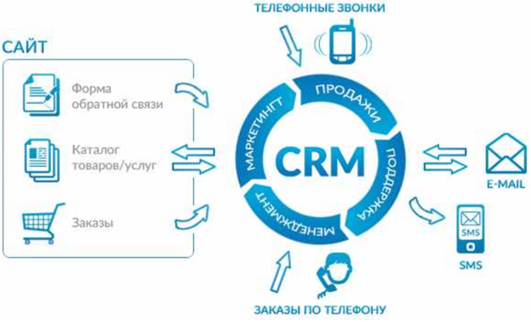

**Популярные CRM системы**

Salesforce Sale Cloud – генерация видов, база контактов, интеграция с соц сетями, возможность работы с телефонами

Zoho CRM – достоинства: простота, собирает все данные (источника трафика…)

AmoCRM – для малого и среднего бизнеса, нет некоторых механизмов для удобства (недостатки)

Terrasoft bpm’online – для средних и больших компаний. Ориентирована на построение бизнес-процессов и продаж в компании

MS Dynamics CRM – отсутствие веб-интерфейса

Битрикс24 –

Компания «ТехноСистемы» (средний бизнес, B2В-продажи сложного оборудования) использует ERP «1С:УПП» для управления производством. CRM нет – клиентские данные в Excel, продажи управляются вручную. Руководство решает внедрить CRM. Какие скрытые риски несет вариант с аналитической CRM? **(• Снизится качество данных для маркетингового анализа из-за неполной информации о финансовых лимитах клиентов из ERP. • Невозможность автоматически передавать данные о новых сделках из CRM в производственный план ERP • Возрастут трудозатраты на ручное обновление данных, что приведет к расхождениям в отчетности)**

**SRM (системы управления процессами взаимодействия с поставщиками)**

SRM (Supplier Relationship Management) – корпоративная информационная система оптимизации закупочной деятельности компании. (улучшение обслуживание клиентов компании, установление и улучшение бизнес-процессов и последующий результат анализа)

**Основные задачи SRM систем:**

* Сбор, регистрация и анализ потребности компании в закупках материалов и услуг;
* Планирование графика закупок;
* Выбор оптимальных источников поставок материалов и услуг;
* Заключение и контроль исполнения контрактов с поставщиками;
* Организация централизованного снабжения предприятия и учет общих затрат на снабжение;
* Проведение тактического и стратегического анализа отношений с поставщиками.

**Преимущества внедрения SRM систем:**

* Снижение расходов на закупки;
* Сокращение закупочного цикла;
* Оптимизация базы источников поставок;
* Повышение качества снабжения.

**Основные функции системы управления закупочной деятельностью на базе SRM**

1. Стратегическое снабжение (выбор поставщика):
   * Аналитика выбора источников поставки;
   * Аттестация поставщиков;
   * Проведение тендеров и аукционов;
   * Управление контрактами.
2. Оперативное снабжение (закупки основных и вспомогательных материалов и услуг):
   * Самостоятельные закупки;
   * Плановые закупки;
   * Закупки услуг.
3. Вовлечение поставщиков в процесс снабжения компании (Самообслуживание с возможной удаленной работой через интернет).
4. Управление бизнес-контентом (Процесс консолидации управления и анализа информации о товарах и поставщиках).

**SRM поддерживают следующие системы автоматизации бизнеса:**

* IFS Applications
* Microsoft Dynamics AX (Microsoft Axapta)
* Oracle E-Business Suite (OEBS)
* SAP ERP (ранее SAP R/3)

**Системы управления проектами и заданиями**

**Перечень основных задач систем управления проектами:**

* Разработка расписания исполнения проекта без учета ограниченности ресурсов;
* Разработка расписания исполнения проекта с учетом ограниченности ресурсов;
* Определение критического пути и резервов времени исполнения операций проекта;
* Определение потребности проекта в финансировании, материалах и оборудовании;
* Определение распределения во времени загрузки возобновляемых ресурсов;
* Анализ рисков и планирования расписания с учетом рисков;
* Учет исполнения проекта;
* Анализ отклонений хода работ от запланированного и прогнозирование основных параметров проекта.

**MS Project (разработчик – Microsoft)**

**Продукты MS Project**

✓ **Microsoft Project Standard** – однопользовательская версия для небольших проектов

✓ **Microsoft Project Professional** – корпоративная версия продукта, поддерживающая совместное управление проектами и ресурсами, а также управление портфелями проектов с помощью Microsoft Project Server.

✓ **Microsoft Project Web Access** – Web-интерфейс для отчетности о выполнении задач, а также просмотра портфелей проектов

✓ **Microsoft Project Portfolio Server** – продукт для отбора проектов для запуска на основе сбалансированных показателей, вошел в состав Microsoft Project Server с версии MS Project 2010 Начиная с 2013 года Microsoft начал поставлять облачную версию Microsoft Project Online

Time Line (разработчик – Time Line Solutions) – очень многие компании в нашей стране, в том числе строительные, начинали свой путь к внедрению системы управления проектами именно с этого продукта. Были локализованы две версии 5.0 для DOS и 1.0 для Windows. Отличная функциональность и при этом простота использования, сделали его весьма распространённым пакетом.

**Primavera Project Planner Professional –**

**Назначение:**

* Для автоматизации процессов управления проектами в соответствии с требованиями PMI (Project Management Institute) и стандартами ISO;
* Для использования в составе корпоративной информационной системы;
* Решение задачи календарно-сетевого планирования, определения критического пути, выравнивания ресурсов, what-if анализа и другие задачи моделирования проектов, групп проектов, портфелей и программ.

**Продукты компании Primavera Inc. Для интегрированной системы управления проектами:**

* SureTrak Project Manager – для использования на нижних уровнях управления
* Primavera Project Planner – профессиональный пакет управления проектами.
* Primavera Project Planner for the Enterprise – для работы со сложными многоуровневыми иерархическими проектами масштаба предприятия по технологии клиент-серверной архитектуры.

**Spider Project (разработчик/представитель в России – компания «Технологии управления «Спайдер») –**

**Преимущества Spider Project:**

* Наилучшие расписания выполнения работ и оптимальное использование ресурсов проектов.
* Возможность не только задания длительности, но и планирования сроков исполнения работ.
* Возможность автоматического назначения ресурсов, исходя из их квалификации.
* Неограниченное количество иерархических структур работ и ресурсов, центров затрат и материалов.
* Возможность создания и использования в проектах баз данных нормативных расценок, расходов материалов, производительностей и загрузки ресурсов на типовых работах и т.д.
* Возможность создания и одновременной работы с неограниченным числом версий проектов.
* Встроенная система анализа рисков и управления резервами по срокам и стоимости работ.
* Расчет трендов вероятностей успеха.
* Возможность использования в проектах дополнительных характеристик работ, ресурсов и назначений.
* Самые широкие возможности стоимостного и ресурсного анализа проектов. Параллельный анализ затрат при разных нормативных базах.
* Возможность моделирования доходов и производства ресурсов.
* Подсчет Cash Flow для всех статей затрат и любых материалов проекта.
* Возможность создания, хранения и включения в проекты типовых фрагментов проектов.
* Оптимальная организация групповой работы и мультипроектного управления.
* Встроенная система учета, позволяющая получать отчеты по исполнению проекта в любых разрезах и за любой промежуток времени.
* Встроенное руководство по управлению проектами, охватывающее международные стандарты и специфику управления проектами в России.
* Поточная диаграмма – компактный и наглядный способ отображения графика работ проекта.

**Advanta (компания «Адванта Консалтинг»)**

**Основные характеристики системы:**

* Удобная и функциональная диаграмма Ганта.
* Постановка и приёмка задач, контроль расписания исполнителей.
* Электронный архив документов проекта.
* Управление ресурсами - планирование и учет времени.
* Планирование платежей, контроль оплат.
* Панель управления проектом с показателями в режиме онлайн.

**OpenProj** - бесплатный аналог Microsoft Project.

**ProjectLibre** - бесплатный аналог Microsoft Project.

**GanttProject** - это бесплатная программа, предназначенная для ведения проектов и формирования информационных баз.

**SCIM.ru** – это облачный сервис, позволяющий организовать работу с проектами.

**Workflow-системы. СЭД/ECM**

**Среди продуктов Workflow на мировом рынке выделяются следующие:**

* Staffware фирмы Staffware Corp как наиболее отвечающий совокупности требований пользователей;
* MQ/Series Workflow фирмы IBM, способный прямо взаимодействовать с другими Workflow-продуктами через сообщения MQSeries, представленными в формате XML;
* COSA Workflow фирмы COSA Solutions, выбранный Baan для встраивания в ERP-систему Baan IV.

Многие из продуктов Workflow интегрированы с наиболее распространенными приложениями, такими как **Lotus Notes** и **Microsoft Exchange**.

**СЭД/ECM системы**

**СЭД/ECM** (Системы электронного документооборота /Enterprise Content Management, управление корпоративной информацией)

**Синонимы**: СЭДО, DocFlow, ECM

**Примеры**: Docsvision, DIRECTUM, E1 Евфрат

**Основные функции**:

1. управление договорами,
2. цифровая подпись,
3. онлайн согласование и т.п.

**Драйверы роста рынка СЭД/ECM**:

1. процесс импортозамещения;
2. курс на цифровую экономику;
3. повышение мобильности;
4. стремительное развитие новых технологий.

**Главные тенденции российского рынка СЭД/ECM-систем**

* Применение технологии блокчейн
* Импортозамещение и требование полностью отечественной инфраструктуры
* Масштабирование внедрений
* Безбумажный документооборот
* Чат-боты
* Расширение функциональности
* Сильная интеграционная составляющая СЭД/ECM-проектов
* Мобильность для всех
* Повышенное внимание к безопасности
* Аналитические инструменты
* Спрос на облачные СЭД
* Снижение востребованности коробочных продуктов
* Более широкое применение свободного ПО
* ROI-подход
* Увеличение интереса к юридически значимому документообороту
* Миграция с устаревших систем
* Интеллектуальное распознавание

**Российский рынок СЭД/ECM-систем**

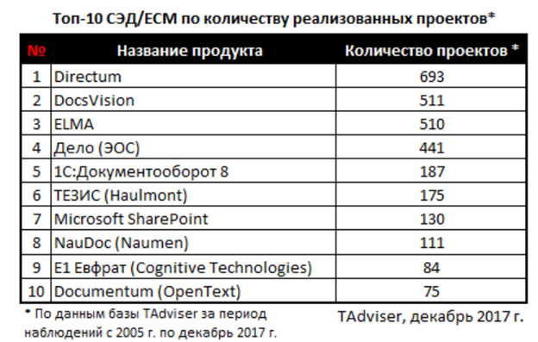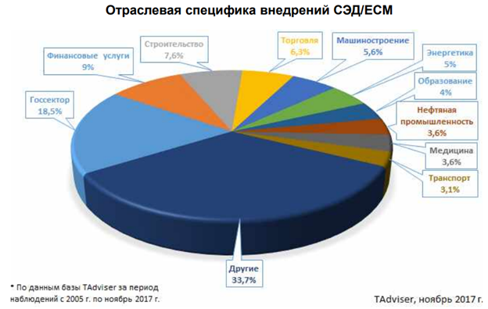

**BPM**

**BPM** – концепция процессорного управления организации рассматривающая бизнес процессы как особый ресурс предприятия непрерывный адаптируемый к постоянным изменениям

**BPMS** – программное обеспечение для поддержки концепции BPM в компании. BPMS-системы нужны для того, чтобы реализовывать в программной среде концепцию BPM

**BPM системы** – класс ПО для управления бизнес процессами и административными регламентами

**Основные функции BPM систем:**

* Моделирование
* Исполнение
* Мониторинг бизнес-процессов – основываясь на данных мониторинга организация выявляет узкие места и усовершенствует свои бизнес-процессы

**Синонимы BPM:**

* **S-BPM** – маркетинговая придумка компании MetaSonic
* **BPM 2.0** – тот же самый BPM, только «быстрее» и «удобнее» и т.п.
* **iBPM** – более «умный» и «социальный» BPM

**Примеры систем: BizAgi, ELMA BPM, Oracle BPM Suite**

**Преимущества внедрения BPMS:**

* Повышением эффективности работы организации
* Снижение стоимости выпускаемой продукции или предоставляемых услуг
* Улучшение системы управления

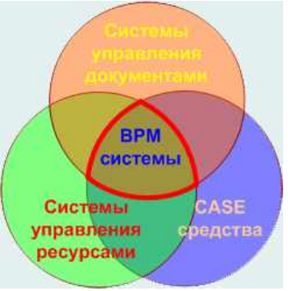

**Место BPMS среди информационных систем, обеспечивающих автоматизацию и управление бизнес процессами**

**Растущий функционал BPM систем:**

* Часть инструментов корпоративных систем поддержки бизнеса
* Возможность интеграции с корпоративными системами управления

**Структура BPM системы**

**Основные программные модули, входящие в состав BPM системы:**

* Модуль графического моделирования – представляет процесс в терминах потока работ, бизнес-правил и потока информаций;
* Модуль динамического моделирования – представляет модель бизнес-процессов в динамике, выявляются проблемные участки процессов и ресурсные ограничения;
* Модуль разработки приложений – инструмент для создания пользовательского интерфейса и интеграции BPM систем и с другими ИС;
* Модуль управления потоками работ и бизнес-правилами – информации документов контроль;
* Модуль интерфейса процессов – пользователь может просматривать назначенные задачи, управлять приоритетом задач и выполнять их;
* Модуль управления процессами – необходим для мониторинга процессов, позволяет получать показатели процессов, анализировать их и оформлять необходимые отчеты;
* Модуль управления BPM систем – инструмент администратора системы с его помощью выполняется обеспечивается конфигурирование программных средств, назначается контроль доступа, управление программных средств.

**Российский рынок BPM систем**

**Тренды российского рынка BPMS:**

* слияние рынков BPM и СЭД/ECM;
* изменение состава заказчиков BPM;
* переосмысление потребностей;
* влияние цифровизации;
* сокращение рутинных и ручных операций;
* импортозамещение и open source.

**Направления развития BPM-систем:**

* применение технологий искусственного интеллекта и роботизация процессов;
* наращивание умной функциональности и машинного обучения;
* переход к low-code платформам;
* реализация интуитивно-понятных интерфейсов;
* возможности легкой трансформации под конкретные требования заказчиков;
* отказ от десктопных приложений.

**Лидеры рынка внедрений BPM-решений**

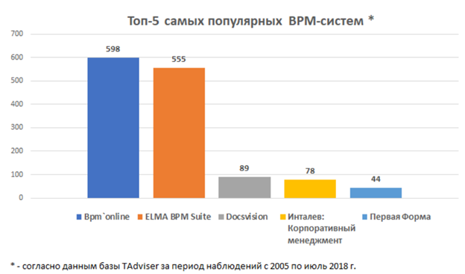

**BPA, BI, EA**

**Синонимы: системы бизнес-моделирования, системы оргмоделирования**

**Примеры: Fox Manager, Business Studio, ARIS**

Модель статична, используется в первую очередь для распределения процессов

**Функции BPA систем:**

* описание организационной структуры предприятия;
* моделирование бизнес-процессов организации в виде наглядных схем;
* получение единой взаимосвязанной бизнес-модели предприятия;
* формирование должностных инструкции, положения о подразделении.

**EA (Enterprise Architecture) системы**

**Синонимы: BA (Business Architecture) системы**

**Примеры: SAP, MEGA, CaseWise, ARIS, Business Studio**

**Назначение:** моделирование архитектуры организации

**Отличие EA от BPA систем:**

* в область описания архитектуры организации **EA системы** принято включать:
* цели;
* задачи;
* проекты;
* другие данные.

**Системы бизнес-интеллекта (BI)**

**BI-системы**

**Бизнес-интеллект (business intelligence, BI) определяет:**

* процесс превращения данных в информацию и знания о бизнесе для поддержки принятия улучшенных и неформальных решений;
* информационные технологии (методы и средства) сбора данных, консолидации информации и обеспечения доступа бизнес-пользователей к знаниям;
* знания о бизнесе, добытые в результате углубленного анализа детальных данных и консолидированной информации.

**Инструменты бизнес-интеллекта:**

✓ Корпоративные BI-наборы.

✓ BI-платформы.

✓ BI-приложения.

✓ Другие методы и средства BI.

**Ключевые поставщики BI-платформ** ГК GlowByte: SAS, EMC, HP, IBM, SAP, Microsoft, MicroStrategy, Oracle, Tableau

**Многие BI извлекают из ERP систем. BI ориентированы на конкретную функцию организации или задачу:**

1. Анализ и прогноз продаж
2. Финансовое виджетирование
3. Прогнозирование
4. Анализ рисков
5. Анализ тенденции

**Другие инструменты:**

1. Пакеты статистического анализа
2. Анализ временных рядов и оценка рисков
3. Средства моделирования
4. Пакеты для нейронной сети
5. Средства для нечеткой логики
6. Экспортные системы
7. Средства деловой научно-технической графики (доски)
8. Средства картографии и криптологических карт
9. Средства визуализации многомерных данных

**Участники и показатели российского рынка BI-систем**

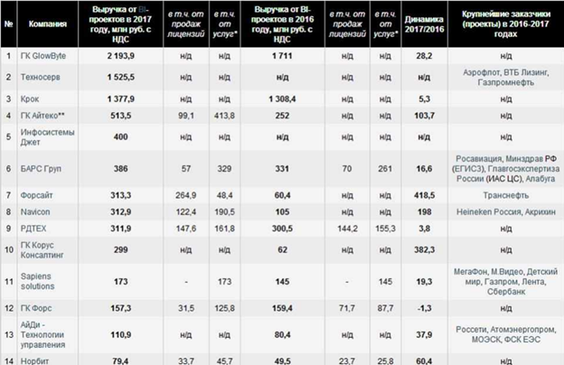

BI – Анализ данных о деловой деятельности с среде организации

EA – Моделирование структуры организации

BPA – Бизнес-моделирование

BPM – Управление административным регламентом

**PDM**

**PDM (Product Data Management) –** управление данными о продукте, организационно-техническая система обеспечивающая управление все информации об изделии

**PDM (Product Data Management) (ГОСТ Р 57317-2016) –** менеджмент централизованной базы данных, которая позволяет авторизованному пользователю в пределах всей компании иметь доступ и вносить корректировки в информации по выпускаемой, в данный момент, продукции.

**PDM-системы включают:**

* EDM (engineering data management) – управление инженерными данными;
* управление документами;
* PIM (product information management) – управление информацией об изделии;
* TDM (technical data management) – управление техническими данными;
* TIM(technical information management) – управление технической информацией;
* управление изображениями и манипулирование информацией, всесторонне определяющей конкретное изделие.

**Базовые направления функциональных возможностей:**

* управление хранением данных и документами;
* управление потоками работ и процессами;
* управление структурой продукта;
* автоматизация генерации выборок и отчетов;
* механизм авторизации;
* отслеживание больших массивов данных и инженерно-технической информации;
* поддержка эксплуатации, сопровождения и утилизации технических изделий;
* структуризация информации на основе интеграции данных любых форматов и типов;
* работа с геометрическими моделями и передача данных непосредственно на автоматические линии и станки с ЧПУ

**Задачи информационной поддержки жизненного цикла изделий:**

* автоматизация работы с документами;
* создание информационно-справочных систем предприятия;
* информационная поддержка конструкторско-технологической подготовки производства;
* информационная поддержка изделия на этапе производства;
* информационная поддержка изделия на этапе эксплуатации;
* информационную поддержка решения задач менеджмента качества;
* информационную поддержку взаимодействия с другими предприятиями;
* управление проектами.

**Функции PDM систем**

**Функции работы с изделиями:**

* управление версиями изделий;
* управление составом изделий;
* заимствование готовых изделий и создание аналогичных изделий на основе имеющихся;
* просмотр входимости изделий;
* задание норм расхода материалов;
* задание и просмотр изделий, заменяющих данное (заменяемость);
* задание и просмотр внешних обозначений для изделия;
* управление классификацией изделий;
* определение полного и подетального состава изделий;
* одновременное сравнение состава и характеристик произвольного количества изделий с возможностью отображения только различий;
* описание конкретных партий и экземпляров изделий с возможностью задания их характеристик и присвоения им статусов;
* автоматический контроль уникальности обозначения изделия.

**Функции работы с документами:**

* хранение документов произвольного формата;
* управление внесением изменений в документы;
* ведение журнала изменений документа;
* присоединение сопроводительных документов к изменениям документа;
* блокирование документов при внесении в них изменений для устранения возможности параллельного внесения изменений пользователями;
* поддержка структурируемых документов.

**Функции работы с характеристиками:**

* настройка словаря характеристик и единиц измерения с возможностью описания взаимосвязи единиц измерения;
* задание значений характеристик для изделий, партий и экземпляров изделий, а также для документов и их версий;
* поддержка списковых и табличных характеристик.

**Функции групповой работы над проектами:**

* группирование различной информации в папки;
* обмен сообщениями между пользователями системы;
* задание статусов для любого объекта базы данных;
* многоуровневое управление доступом пользователей системы к любому объекту базы данных;
* организация личного рабочего пространства пользователя;
* настройка параметров работы с системой.

**Функции поиска информации:**

* поиск любого объекта базы данных по обозначению, наименованию или их комбинации;
* поиск изделий и экземпляров изделий по произвольной комбинации их статусов, характеристик и ассоциированных с ними документов;
* поиск документов по произвольной комбинации их статусов.

**Интеграция с CAD- и PDM-систем:**

* обмен данными практически со всеми CAD и PDM-системами через обменный файл ISO 10303-21 (ГОСТ Р ИСО 10303-21).
* **возможности расширения функциональности системы:**
  + низкоуровневый программный интерфейс, соответствующий ISO 10303-24 (SDAI);
  + высокоуровневый программный интерфейс, позволяющий использовать возможности системы при разработке приложений в различных средах;
  + высокоуровневый программный интерфейс, позволяющий использовать возможности системы при разработке приложений в средах, поддерживающих технологию ActiveX (Delphi, Visual Basic, С++ Builder и т.д.).

**Примеры PDM систем**

**Зарубежные PDM-системы:**

* ENOVIA и SmarTeam (Dessault Systemes);
* Teamcenter (Siemens PLM Software);
* Windchill (PTC);
* mySAP PLM (SAP);
* BaanPDM (BAAN).

**Российские PDM-системы:**

* Лоцман PLM (Аскон);
* PDM StepSuite (НПО "Прикладная логистика");
* Lotsia PDM (Лоция Софт);
* T-FLEX Docs (Топ Системы);
* 1С-PDM (Фирма 1С).

**ERP**

**ERP система (Enterprise Resource Planning)** – реализация организационных стратегий интеграции в производство и операции управления трудовыми ресурсами, финансового менеджмента и управления активами, ориентированная на непрерывную балансировку и активизацию ресурсов предприятия посредством специализированного интегрированного пакета ПО обеспечивающую общую модель данных и процессов для всех сфер деятельности предприятия.

**Принцип реализации ERP системы** – единое хранилище данных, содержащую всю корпоративную бизнес-информацию и обеспечивающую одновременный доступ к ней любого необходимого числа сотрудников наделенными соответствующими правами

**Обоснование реализации ERP системы** – повышение эффективности производственной деятельности предприятия и сокращение внутренних информационных потоков, и уменьшение затрат на их обеспечение

**Набор функций ERP систем:**

* ведение конструкторских и технологических спецификаций, определяющих состав производимых изделий, а также материальные ресурсы и операции, необходимые для его изготовления;
* формирование планов продаж и производства;
* планирование потребностей в материалах и комплектующих, сроков и объемов поставок для выполнения плана производства продукции;
* управление запасами и закупками;
* планирование производственных мощностей от укрупненного планирования до использования отдельных станков и оборудования;
* оперативное управление финансами;
* управления проектами, включая планирование этапов и ресурсов, необходимых для их реализации.

**CSRP**

Сочетание традиционной ERP систем предприятия с интернет решением, привело к новой организационной управленческой среде.

**Концепция ERP II Enterprise Resource and Relationship Processing** – управление ресурсами и внешними отношениями предприятия, имеющих два контура управления:

* традиционный внутренний (back-office) , управляющий внутренними бизнес-процессами предприятия;
* внешний (front-office), управляющий взаимодействиями с контрагентами и покупателями продукции.

**ERP II система** – методология ERP системы с возможностью более тесного взаимодействия предприятия с требованиями, посредством информационного канала, представляемого интернет технологиями.

**Концепция CSRP (Customer Synchronized Resource Planning)** – планирование ресурсов во взаимодействии с покупателем.

**CSRP система включает:**

* CRM (Customer Relationship Management) – управление взаимодействием с покупателями;
* SCM (Supply Chain Management) – управление цепочками поставок, логистика;
* BI (Business Intelligence) – поддержка принятия решений;
* KM (Knowledge Management) – управление знаниями.

**HRM**

**HRM** (Human Resource Management – управление человеческим ресурсом)

**HCM** (Human Capital Management – управление человеческим капиталом)

**WFM** (WorkForce Management - управление рабочей силой)

**HRM-система** – автоматизированная комплексная система управления персоналом

**Функциональные подсистемы HRM-систем:**

* учетный контур (кадровый учет, штатное расписание, документооборот, учет рабочего времени и отпусков, пенсионный и военный учет и др.);
* расчетный контур (зарплата, налоговые выплаты, надбавки и вычеты и так далее);
* HR-контур (работа с качественными показателями персонала).

**Основные бизнес-процессы, автоматизируемые HRM-системами**

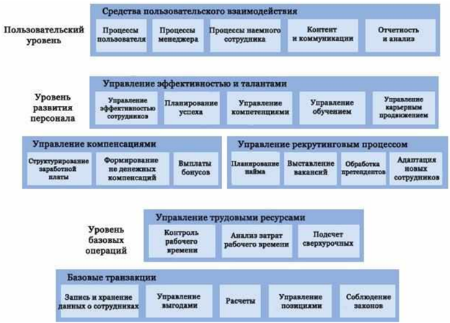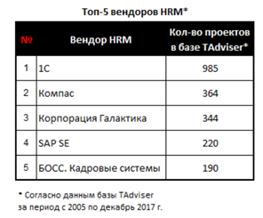

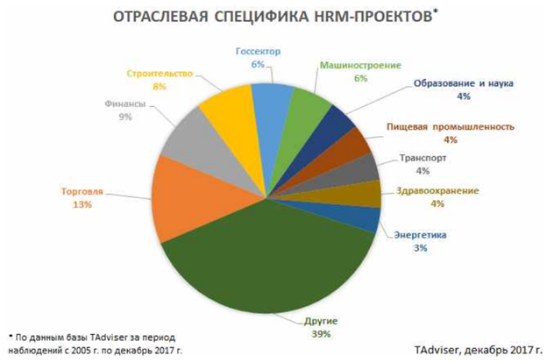

**ТОиР**

**Система технического обслуживания и ремонта (ТОиР)** – совокупность программных средств для оптимизации и контроля процессов, связанных с ремонтом и обслуживанием аппаратной части

**Российский рынок ИС ТОиР** – к таким относиться системы автоматизированного управления

* Системы CMMS (Computerized Maintenance Management System).
* Системы EAM (Enterprise Asset Management). Управление активами предприятия, система специального назначения, предоставляющая возможность автоматизировать весь основной процесс ТОиР и обеспечить его процессы, такие как управление ремонтом, персоналом, материальным базам, поставки и т.д.
* Модули ТОиР в ERP-системах.

**Задачи ТОиР:**

* укрупненное и детальное планирование ТОиР.
* оформление и корректировка подрядных соглашений.
* внесение поправок в запланированный бюджет проекта ТОиР и модификации.
* проверка качества выполнения работ исполнителями.
* оценка осуществления и модификации проекта ТОиР и прогнозирование вариантов его развития.
* контроль выявления незапланированных ранее работ.
* составление протоколов совещаний и контроль выполнения их решений.

**Виды ТОиР:**

* Обслуживание «по событию»;
* Регламентное обслуживание; - этот вид обслуживание самый лучший, но дорогой
* Обслуживание «по состоянию»; - все происходит с помощью измерителей или датчиков, происходит определение состояние

**CMMS**

**CMMS-системы (Computerized Maintenance Management Systems)** – компьютерные системы управления ТОиР.

**Функции CMMS-систем:**

* Создание базы данных оборудования основных фондов.
* Формирование данных о необходимых запчастях и ремонтном персонале.
* Проработка заявок на закупку деталей.
* Календарное планирование технического обслуживания и ремонтов.
* Составление и хранение информации о расходах и происшествиях на предприятии.
* Составление стандартных и полных отчетов о ремонтах и обслуживании оборудования.

**EAM**

**EAM-система** (Enterprise Asset Management Systemа) – система управления основными фондами (активами) предприятия. Предназначен для автоматизации бизнес-процессов учета технического обслуживания и ремонта основных форм.

**Методология EAM** – дает возможность за счет применения ИТ не прибегая к запуткам производственного оборудования, увеличить производственную мощность предприятия

**EAM-системы управляют следующими процессами:**

* техническое обслуживание и ремонт (ТОиР);
* материально-техническое обеспечение (МТО);
* управление складскими запасами (запчасти, комплектующие и др.);
* управление финансами, персоналом и документами (в области ТОиР и МТО).

**Современное применение EAM-систем:**

В качестве модулей EAM-системы являются составляющими крупных пакетов управленческого программного обеспечения, таких как ERP-системы (IFS Applications, Oracle E-Business Suite, Галактика ERP и др.).

**Основные задачи EAM-систем:**

* Задачи CMMS-систем;
* Управление финансами;
* Управление материально-техническим обеспечением;
* Управление кадрами (HRMS);
* Управление активами (asset management).

**Функции EAM-систем:**

* формирование базы оборудования и нормативно-справочной информации по его обслуживанию;
* составление плана мероприятий по техническому обслуживанию и ремонтам оборудования (ТОРО);
* наблюдение за процессами обслуживания и ремонта оборудования;
* контроль реальных затрат в разрезе объектов и мероприятий;
* фиксация главных технологических подходов в работе оборудования (выходы из строя, простои);
* прорабатывание требующихся мероприятий по обслуживанию на базе данных АСУТП;
* обеспечение передачи необходимой информации в ERP;
* проведение оценки информации по ТОРО и организация корпоративной отчетности.

**EAM-системы позволяют:**

* сократить производственные расходы и стоимость владения главными производственными фондами;
* увеличить их окупаемость;
* повысить результативность планирования ремонтов;
* гарантировать действенность и безопасность производства;

**За счет:**

* сокращения трудоемкости процессов управления главными фондами;
* увеличения показателя готовности оборудования, повышения срока его работы;
* обеспечения совместного планирования ремонтов оборудования и уменьшение времени их проведения;
* увеличения продуктивности работы ремонтного персонала;
* сокращения объема складских запасов;
* способности оценки расходов и эффективности деятельности подразделений по обеспечению работоспособности оборудования;
* повышения мощности предприятия без приобретения доп. оборудования.

**К ведущим компаниям, занимающимся разработкой EAM-систем и модулей, относятся:**

* MRO Software;
* IFS, Indus, SAP;
* Intentia и Mincom.

**Indus**, в основном ориентирующиеся на Северную Америку, **IFS** – Европу, **Mincom** – Азию, а **SAP** – Латинскую Америку.

**Для средних предприятий** Gartner Group считает лидерами системы **Intentia, IFS и MRO Software**, для крупных – **SAP и IFS**.

Согласно ARC лидером на платформе **Oracle** является **IFS, MS SQL Server** **– MRO Software**, прочих СУБД – **Intentia**.

**MRO**

**MRO-система (Maintenance, Repair and Overhaul)** – система управления ТОиР транспортных средств и вооружения с участием производителя (поставщика). Область применения: городской транспорт, судостроение, вооруженные силы.

**Задачи MRO-систем:**

* решение и информационное обеспечения задач сервисного обслуживания техники;
* управление сроками службы и процессом списания;
* оптимизация структуры и численности парка;
* поддержка территориально распределенной инфраструктуры ТОиР и т. д.

**Назначение МRO-систем:**

* создание единого информационного пространства предприятия и интеграции процессов ремонта, снабжения, управления запасами, финансами и кадрами;
* повышение операционной эффективности и управляемости;
* оперативное получение всей необходимой информации;
* оптимизация планирования и прогнозирования;
* минимизация складских излишек за счет снабжения «точно вовремя»;
* оперативный обмен данными с заказчиками и поставщиками.

**Экономические результаты от внедрения МRO-систем:**

* повышение производительности работ по ТОиР;
* повышение коэффициента готовности;
* сокращение складских запасов;
* уменьшение случаев нехватки запасов;
* увеличение доли плановых ремонтов;
* сокращение аварийных работ;
* сокращение сверхурочных работ;
* сокращение времени ожидания запчастей;
* сокращение срочных закупок ТМЦ;
* более выгодные цены на закупаемые ТМЦ.

**Примеры МRO-систем:**

* **IFS Applications** (ИАЦ ФГУП ГосНИИ ГА).
* **Комплекс TRIM** (BEE PITRON).
* **Система Alfa** (Компания Информконтакт).
* **ПМ «Эксплуатант»** ИАС МЛГ ВС.

**FRACAS**

**FRACAS (Failure Reporting Analysis and Corrective Actions System** – система оповещения об отказах, анализа и корректирующих действий**)** – метод или методологи управления процессами контроля качества и обеспечение высокого уровня надежности серийной продукции предприятий тяжелой промышленности, машиностроения, авиации, транспорта, военно-промышленного комплекса, который предъявляются высокие требования по надежности изделий в соответствующих условиях эксплуатации.

**Алгоритмом деятельности FRACAS** – организация и использование замкнутых **циклов** контроля производства/эксплуатации (практического применения) продукции, **состоящих из следующих сегментов:**

* сбор данных;
* анализ данных;
* идентификация моделей;
* исследование отклонений;
* выработка корректирующих действий по ликвидации выявленных отклонений от заданной модели производства, качества или надежности компонентов.

**Основа замкнутого цикла FRACAS:**

* отказы, технологические ошибки производства или эксплуатации, фиксируются одинаково формально для оборудования и для программного обеспечения процессов;
* анализ причины отказа распространяется на весь цикл проектирования/производства/эксплуатации изделия;
* по мере перехода продукта из стадии проектирования к фиксированному состоянию производства/эксплуатации гибкость системы в выборе корректирующих действий становится всё более важным фактором экономической эффективности.

**Главные преимущества FRACAS-систем:**

* возможность прогнозировать отказы и предлагать программу корректирующих действий до возникновения проблемы.
* превентивное исполнение корректирующих действий предоставляет организации значительные преимущества в экономическом аспекте её деятельности.

**Примеры FRACAS-систем:**

* Windchill FRACAS (ранее – Relex FRACAS) разработчик: Корпорация (Parametric Technology Corporation, PTC).
* FavoWeb (Центр "Приоритет", A.L.D. Group (Израиль–США).
* TRIM FRACAS (BEE PITRON)

**TPM**

**TРМ система (Total Production Management**, Всеобщее производительное обслуживание**)** – система запланированных действий рабочих наладчиков, ремонтников, направлены на максимальное повышение эффективности оборудования через его профилактическое обслуживание на протяжении всего срока эксплуатации.

**Цель внедрения TPM-систем достичь:**

* предельной и комплексной эффективности производственной системы (Production - P);
* качества продукции (Quality - Q);
* себестоимости (Cost - C);
* сроков поставок (Delivery - D);
* безопасности рабочих мест (Safety - S);
* инициативы персонала (Moral - M) – при минимальном использовании человеческих, материальных и финансовых ресурсов.

**Основные функции TPM-систем:**

* Оперативный ремонт неисправностей.
* Обслуживание на основе прогнозов.
* Корректирующее обслуживание.
* Автономное обслуживание.
* Непрерывное улучшение. - вовлечение персонала в деятельность по непрерывному поиску источников потерь и предложений

**IETM**

**Интерактивные электронные технические руководства (ИЭТР, IETM) Interactive Electronic Technical Manuals**

**Основные функции ИЭТР:**

* обеспечение пользователя справочным материалом об устройстве и принципах работы изделия;
* обучение пользователя правилам эксплуатации, обслуживания и ремонта изделия;
* обеспечение пользователя справочными материалами, необходимыми для эксплуатации изделия, выполнения регламентных работ и ремонта изделия;
* обеспечение пользователя информацией о технологии выполнения операций с изделием, потребности в необходимых инструментах и материалах, о количестве и квалификации персонала;
* диагностика состояния оборудования и поиска неисправностей;
* подготовка и реализация автоматизированного заказа материалов и запасных частей;
* планирование и учет проведения регламентных работ;
* обмен данными между потребителем и поставщиком.

**Типичный состав ИЭТР:**

* описание устройства и функционирования изделия и его частей;
* правила эксплуатации изделия, включая ограничения, подготовку, собственно использование;
* система диагностики оборудования и поиска неисправностей (ТОиР);
* регламент технического обслуживания, планирование и учет регламентных работ;
* каталоги запасных частей, ведомости ЗИПа;
* система обмена информацией с заводом-поставщиком, автоматизированный заказ материалов и запасных частей;
* правила упаковки, транспортирования, консервации, хранения и утилизации изделия.

**Преимущества использования ИЭТР:**

* сокращение на 20 - 25 процентов сроков освоения новых изделий потребителем.
* в интегрированном ИЭТР организовать обновление информации гораздо проще, чем в бумажных руководствах.
* в ИЭТР высокого уровня встраивается система диагностики неисправностей.

**Интегрированные системы автоматизации**

**Основные постулаты интегрированной автоматизации**

1. **Автоматизация осуществляется** с помощью CAD/CAE/CAPP/CAM систем;
2. **Необходимость организации хранения проектных данных** в общей базе (осуществленная с помощью PDM-систем);
3. **Поглощение мелких специализированных компаний** крупными;
4. **Создание ведущими разработчиками САПР единых комплексов** программных решений от одного поставщика;
5. **Частичная автоматизация** не всегда дает ожидаемого повышения эффективности функционирования предприятий;
6. **Предпочтительным является** внедрение интегрированных САПР, автоматизирующих все основные этапы проектирования изделий;
7. **Сущность интеграции** заключается в способности создавать данные в одном приложении (CAD) и при малых изменениях использовать их в другом приложении (CAE, CAM);
8. **Дальнейшее повышение эффективности** производства и повышение конкурентоспособности выпускаемой продукции возможно за счет интеграции систем проектирования, управления и документооборота.

**Основные преимущества интегрированных систем автоматизации**

**Качество продукции: -** ИСА может оказаться мощным средством, как для установления требований к продукции, так и для измерения того, на сколько хорошо эти требования удовлетворяются. Например, экспертные системы могут дать уверенность, что требования, установленные для каждой новой продукции, соответствуют общим стандартам и совместимы с другой продукцией фирмы. Система просто не позволит инженеру-проектировщику забыть или нарушить спецификацию.

* установление требований к продукции
* измерение качества продукции:
  + подготовка данных для статистики системы контроля производства;
  + подготовка данных для оборудования лабораторного тестирования;
  + проведение аппаратного контроля измерения с использованием станков с числовым программным управлением (ЧПУ).

**Потребительская стоимость -** Получение максимума за ваши деньги. Чем ближе продукция была спроектирована к требованию клиента, тем охотнее он будет платить деньги.

**Время разработки -** Если проанализировать, где теряют время инженеры, то обнаружится, что много времени уходит на поиск и получение информации, необходимой для проектирования продукции. Очень часто не хватает достаточно точной информации для выполнения инженерной работы. Если недоступна хорошая возможность компьютерного моделирования, то много времени уходит в ожидание проверки прототипов и их передел, и проверки снова и снова.

**Автоматизация -** тип детального проектирования (в части чертежных работ) позволяет избежать многочисленных разнообразных ошибок (размеры, не согласующиеся между собой на проекциях, отсутствуют информации о детали).

**Поддержка производственной технологии -** Многие из современных, производственных технологий не могут быть эффективно реализованы без интегрированных САПР-АСТПП. Это касается роботов, гибких производственных систем.

**Сокращение ошибок и удобство внесения инженерных изменений**

**Широкие вычислительные сети, связи предприятия -** Современное предприятие в своей деятельности связано со многими другими предприятиями – смежниками, поставщиками комплектующих изделий, заказчиками и т.д. Время согласования производственных вопросов с ними влияет на общее время выполнения заказа, а его уменьшение требует в первую очередь автоматизации общих информационных потоков. Такая совокупность организационно самостоятельных организаций, но информационно связанных между собой для выполнения определенных заказов представляет собой виртуальное предприятие.

Для создания нового особо сложного наукоемкого изделия нужна первоначальная разработка модели реализующего его виртуального предприятия. Она должна включать все необходимые ресурсы для его создания и состав производства и предприятий для их реализации. Программно-технической поддержкой такой организации является локальная сеть предприятия либо сеть Intranet виртуального предприятия с общим доступом к базам данных и знаний.

**Компоненты Интегрированной системы автоматизации**

**Автоматизированная система инженерного обеспечения (АСИО) включает:**

* САПР/АСТПП.
* Процедуры АСУ производством (АСУП).
* Процедуры АС планирования производства (АСПП).
* Планирование процесса проектирования с использованием комплексного ПО.
* Система автоматизации проектирования инструмента и процесса обработки.
* Система автоматизации процесса усовершенствования.
* Система автоматизации проектирования расположения оборудования на производстве, включая графическую имитацию робототехники.
* Полная интеграция отраслей АСИО вместе с интегрированными экономическими и бухгалтерскими системами, называется компьютерным интегрированным пространством (КИП).

**Интеграция геометрических и конечно-элементных моделей**

**Интеграция CAD и CAE систем:**

* конечно-элементная модель, необходимая для инженерного расчёта в CAE системе, строится по геометрической модели в CAD системе.
* для построения конечно-элементной модели в CAD системах используется приложение FEM (Finit Element Modeling – конечноэлементное моделирование):
  + преобразование геометрической модели в сетку конечных элементов;
  + проведение итерационного анализа для оптимизации проекта;
  + обоснование конструкторских изменений геометрии модели.

**Интеграция геометрической модели с технологической подготовкой производства**

**Интеграция CAD/CAM систем:**

* геометрическая модель объекта используется для:
* разработки технологических процессов изготовления и контроля реальной детали;
  + для проектирования заготовки детали;
  + проектирования литейной и штамповой технологической оснастки:
    - доработка геометрической модели детали с учётом термодинамических свойств материала детали;
    - назначение литейных или штамповочных припусков на механическую обработку с коррекцией геометрической модели;
    - по геометрическим моделям заготовки конструируется технологическая оснастка.

**Требования к современным системам, обусловленные интеграцией**

* Твердотельное моделирование с использованием вариационной геометрии с ассоциативными связями.
* Параметрическое геометрическое моделирование.
* Распространение ассоциативных связей на все уровни проекта, включая сборочные единицы, расчетные модули системы, технологическую подготовку производства.
* Обеспечение горизонтальной и вертикальной интеграции и сбалансированности модулей в рамках единой системы.
* Наличие средств поддержки параллельного проектирования и методов коллективной работы.
* Интерфейсы, реализованные в системе форматами межпрограммных обменов (IGES, DXF, Express (стандарт ISO 10303-11, STEP), SAT (формат ядра ACIS).

**Классификация CAD/CAM/CAE-систем:**

* чертежно-ориентированные системы;
* системы, позволяющие создавать трехмерную электронную модель объекта;
* системы, поддерживающие концепцию полного электронного описания объекта (EPD – Electronic Product Definition).

**Технология EPD** – это технология, которая обеспечивает разработку и поддержку электронной информационной модели на протяжении всего ЖЦИ, включая маркетинг, концептуальное и рабочее проектирование, технологическую подготовку, производство, эксплуатацию, ремонт и утилизацию.

При применении EPD-концепции предполагается замещение компонентно-центрического последовательного проектирования сложного изделия на изделие-центрический процесс, выполняемый проектно-производственными командами, работающими коллективно.

Вследствие разработки EPD-концепции и появились основания для превращения автономных CAD-, CAM- и CAE-систем в интегрированные CAD/CAM/CAE-системы.

**Примеры систем верхнего уровня:**

* Pro/Engineer;
* Unigraphics;
* CATIA;
* EUCLID;
* I-DEAS (все они имеют расчетную часть CAE).

**Типы твердотельных геометрических ядр:**

1. Parasolid от фирмы Unigraphics Solutions;
2. ACIS от Spatial Technology.

**Примеры систем среднего уровня на основе ядра ACIS:**

* ADEM (Omega Technology);
* Cimatron (Cimatron Ltd.);
* Mastercam (CNC Software, Inc.);
* AutoCAD, Mechanical Desktop и Autodesk Inventor (Autodesk Inc.);
* Powermill (DELCAM);
* CADdy++ Mechanical Design (Ziegler Informatics GmbH);
* семейство продуктов Bravo (Unigraphics Solutions), IronCad (VDS) и др.

**Примеры систем среднего уровня на основе ядра Parasolid:**

* MicroStation Modeler (Bentley Systems Inc.);
* CADKEY 99 (CADKEY Corp.);
* Pro/Desktop (Parametric Technology Corp.);
* SolidWorks (SolidWorks Corp.);
* Anvil Express (MCS Inc.),
* Solid Edge и Unigraphics Modeling (Unigraphics Solutions);
* IronCAD (VDS)
* КОМПАС 3D
* T-FLEX CAD 3D и др.

**Примеры систем нижнего уровня:**

* AutCAD LT;
* Medusa;
* TrueCAD;
* КОМПАС;
* БАЗИС и др., применяются только при автоматизации чертежных работ.

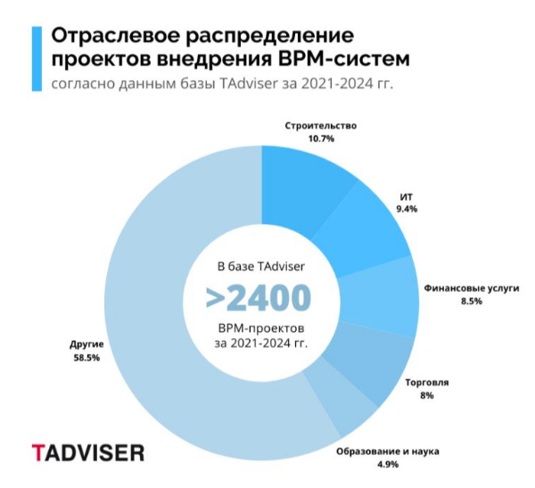 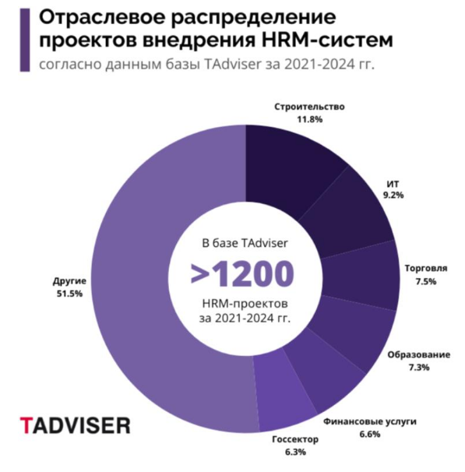

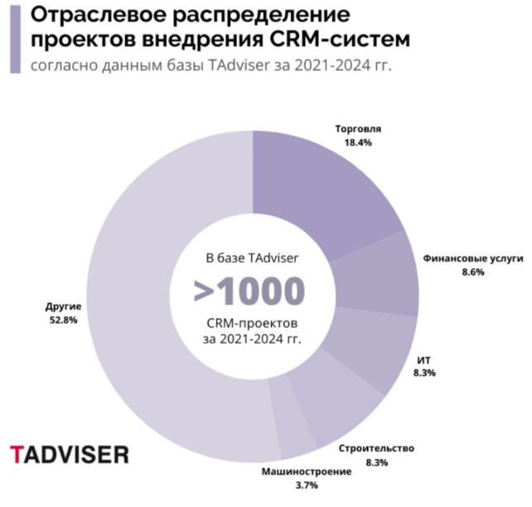 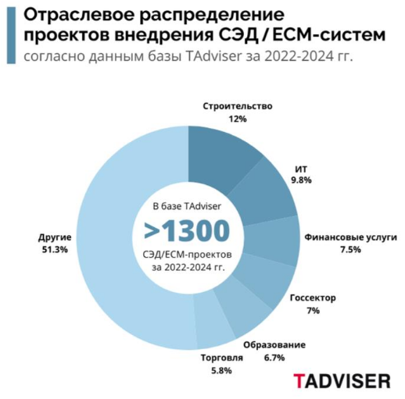

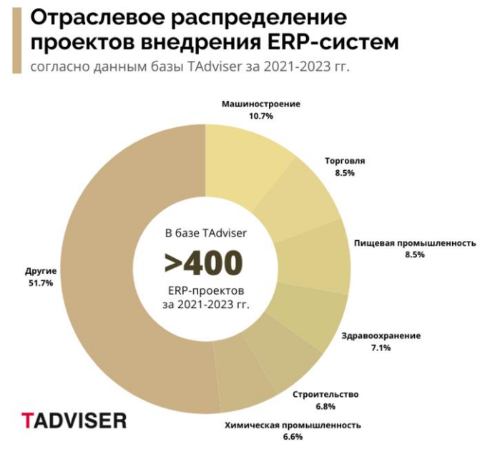 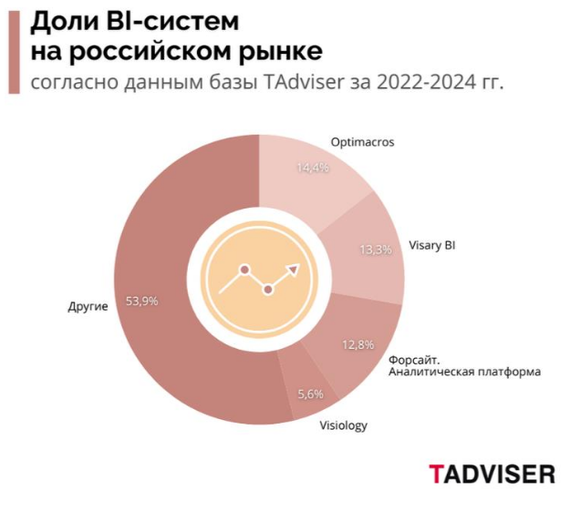

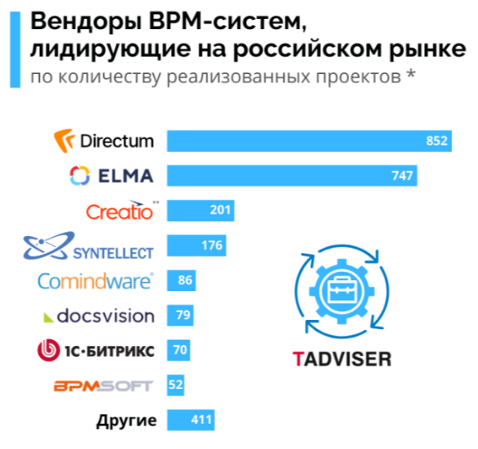 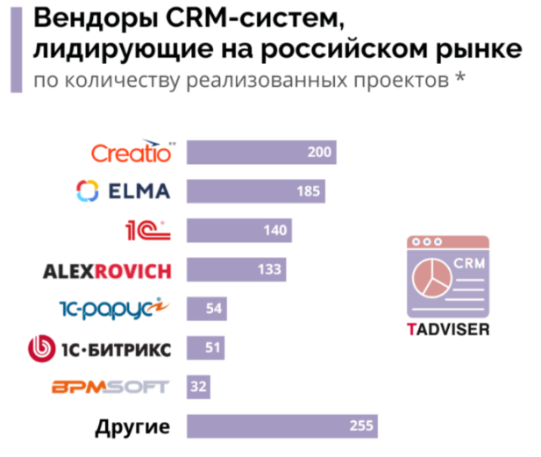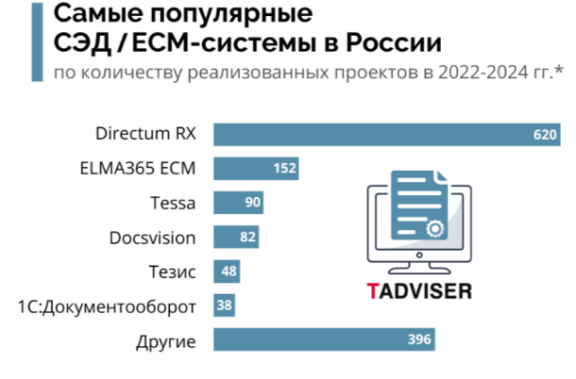 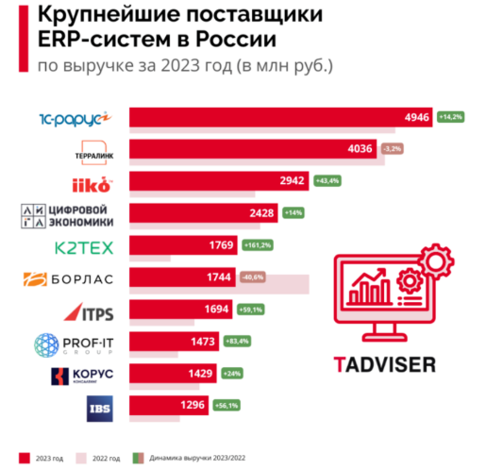

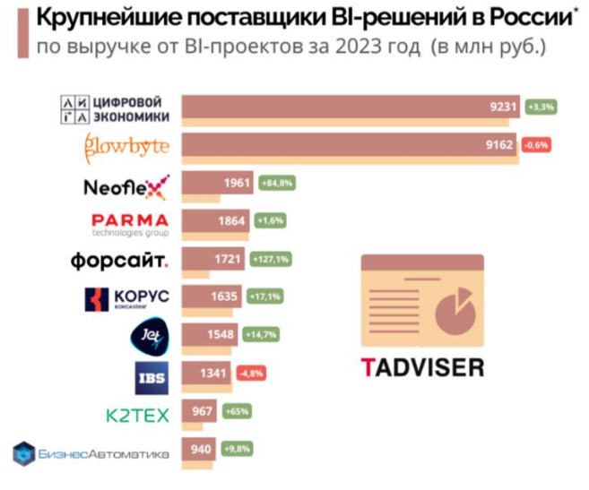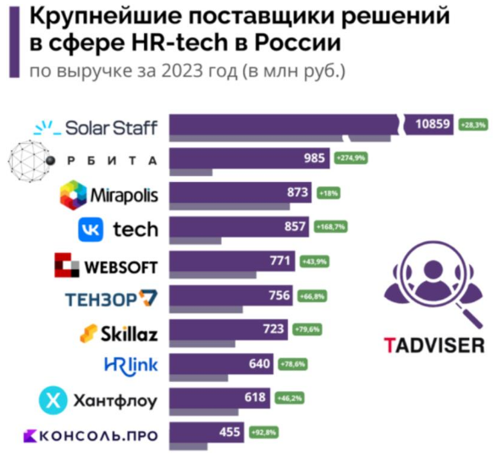

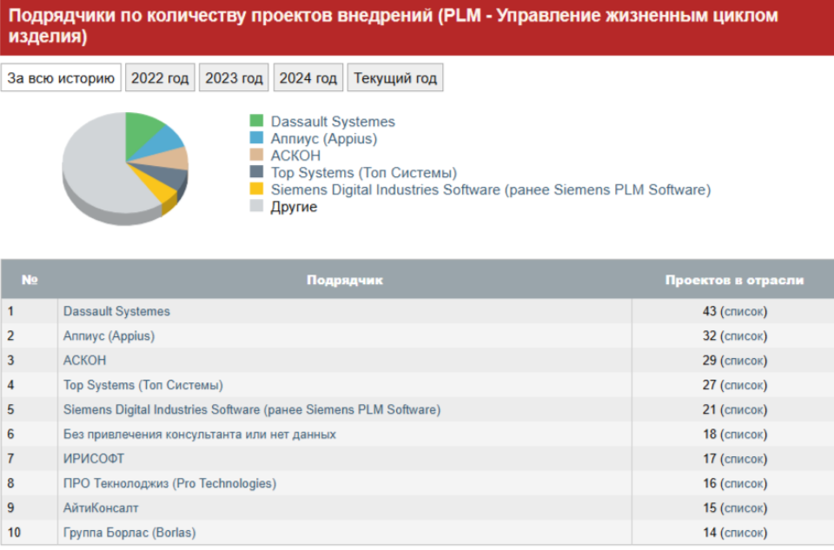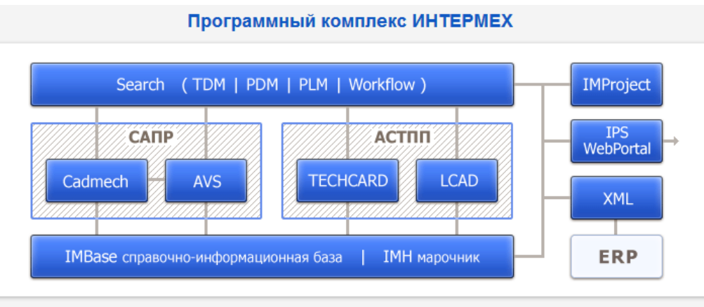

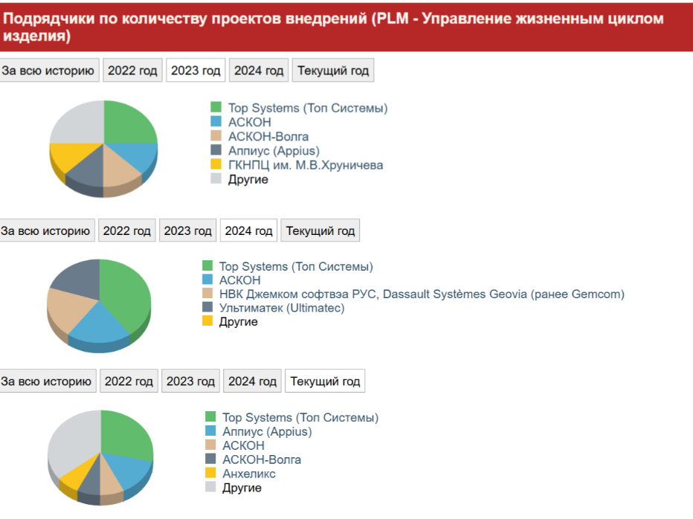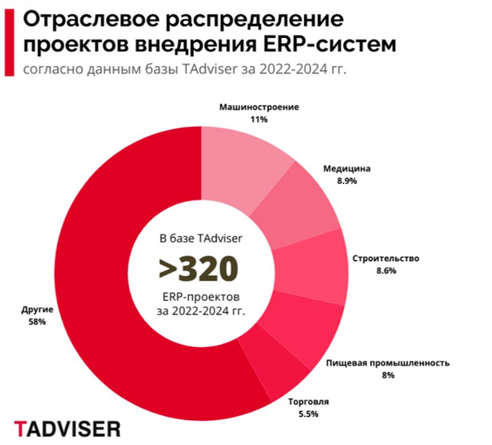

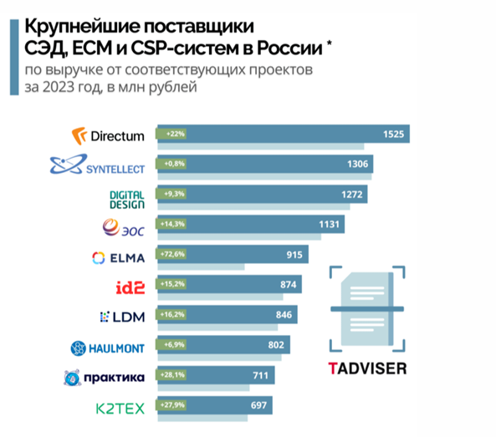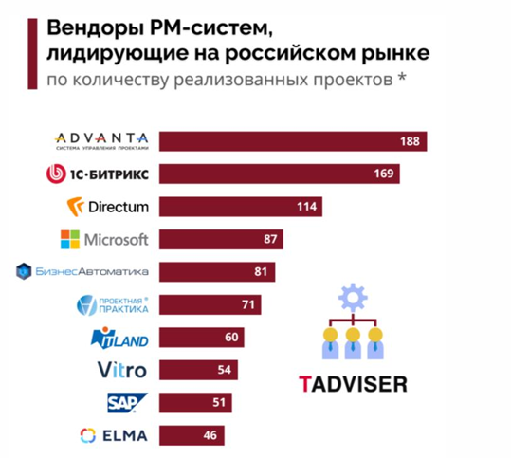

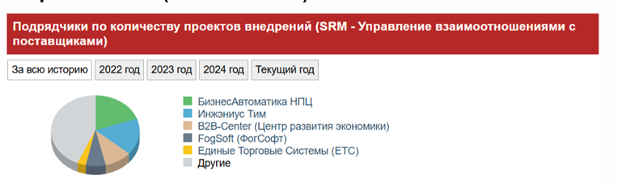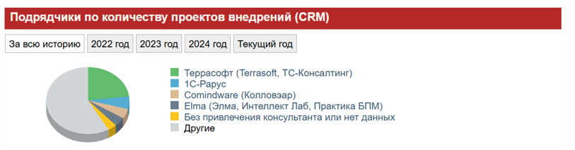

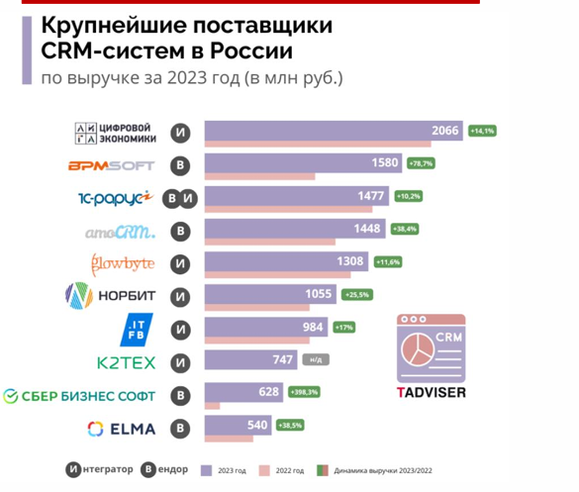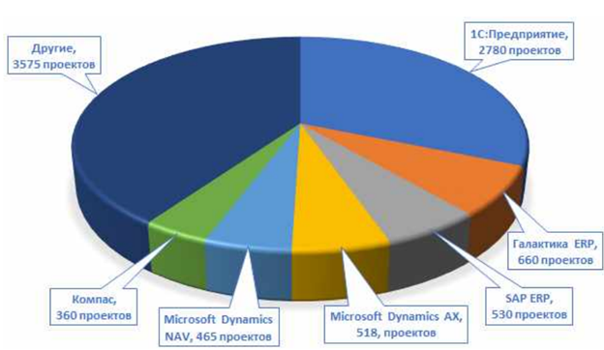

Рынок ERP-систем